**Министерство науки и высшего образования Российской Федерации**

**автономное образовательное учреждение высшего образования**

**«Санкт-Петербургский государственный политехнический университет Петра Великого»**

**(ФГАОУ ВО «СПбПУ»)**

**Институт среднего профессионального образования**

**КУРСОВАЯ РАБОТА**

Информационные системы и программирование

специальность

отделение Очное

По дисциплине: Технология разработки программного обеспечения

Тема Проектирование и разработка ИС пункта видеопроката

Исполнитель: студент(ка) IV курса группы 42919/3

Горбачев Тимофей Алексеевич

(фамилия, имя, отчество)

Руководитель преподаватель ИСПО

(ученная степень, звание)

Челищева Лилия Дмитриевна

__________

(фамилия, имя, отчество)

Курсовая работа допущена к защите

Защитил(а) курсовую работу с оценкой

«17» декабря 2022

______________________________

___________________________

«17» декабря 2022

2022 г.

Содержание

ВВЕДЕНИЕ 4

1 Общая часть 5

1.1 Анализ предметной области 5

1.1.1 Анализ проблемы 5

1.1.2 Интервью с заинтересованными лицами 5

1.1.3 Анализ информации 8

1.1.4 Разработка требований к информационной системе 10

1.1.5 Разработка пользовательских историй при проектировании ИС 11

1.2 Анализ методов решения 13

1.3 Обзор средств 14

2 СПЕЦИАЛЬНАЯ ЧАСТЬ 16

2.1 Постановка задачи 16

2.1.1 Основание для разработки 16

2.1.2 Назначение разработки 16

2.2 Проектирование программы 16

2.2.1 Диаграмма прецедентов 17

2.2.2 Диаграмма последовательности 17

2.2.3 Диаграмма активности 18

2.2.4 Диаграмма состояния 19

2.3 Разработка 20

2.3.1 Проектирование графического интерфейса пользователя 20

2.3.2 Проектирование Базы данных 22

2.3.3 Разработка приложения 27

2.4 Тестирование 32

2.4.1 Тестирование приложения с помощью Unit-Test. 32

2.4.2 Разработка тест-кейсов 35

2.5 Ввод в эксплуатацию 35

ЗАКЛЮЧЕНИЕ 36

СПИСОК ИСПОЛЬЗОАВННЫХ ИСТОЧНИКОВ 37

ПРИЛОЖЕНИЕ А 38

ПРИЛОЖЕНИЕ Б 49

ПРИЛОЖЕНИЕ В 55

ПРИЛОЖЕНИЕ Г 60

# ВВЕДЕНИЕ

Актуальность создания информационной системы в пунктах сдачи в аренду обусловлена необходимостью использования больших объемов информации при решении логистических, статистических, управленческих и других задач.

Автоматизированная информационная система «Пункт видеопроката» включает в себя данные о фильмах и их жанрах, о видеоносителях и их типах, об адресах, о поставщиках и их поставках, о сотрудниках, о клиентах, их статусе и пожеланиях по фильмам, также данные о сделках и соответствующих штрафах по повреждениям и задержкам. Все это необходимо для работы пункта видеопроката.

В век информационных технологий стало реально преобразовать документы в электронный вид, что обеспечит удобство для поиска нужной информации.

Разрабатываемая база позволит осуществить добавление, изменение, поиск и удаление данных, а также просмотр этих данных, в том числе частично и для клиентов компании.

Целью данного курсового проекта является проектирование и разработка информационной системы для пунтка видеопроката «Видак». Основное назначение разрабатываемой информационной системы – упростить и ускорить работу сотрудников.

Задачами являются:

1. Анализ предметной области;
2. Проектирование информационной системы;
3. создание базы данных;
4. создание клиентского приложения;
5. тестирование разработанного приложения;
6. составление руководства оператора.

# Общая часть

## Анализ предметной области

### **Анализ проблемы**

Цель работы – сформировать навыки:

1. работы с реальными заказчиками программных систем;
2. идентификации заинтересованных лиц и интервью с ними;
3. анализа полученного материала;
4. формулирования проблемы, ее актуальности и потребностей
5. заинтересованных лиц.

Заинтересованные лица:

1. клиенты компании;
2. менеджер склада;
3. менеджер по продажам;
4. директор.

### **Интервью с заинтересованными лицами**

В таблицах 1– 4 представлены интервью с заинтересованными лицами.

Таблица 1 – Интервью с клиентом компании

| **Вопрос** | **Ответ** |
| --- | --- |
| Имя | Аноним |
| Какой интерес или какие потребности у Вас есть относительно будущего решения (разрабатываемого ПО)? | Хотелось бы видеть информацию о видеоносителях на экране инфомата, стоящего в зале пункта видеопроката, чтобы, не стоя в очереди можно было заранее определиться с выбором, или определить имеется ли желаемый видеоноситель в наличии. |

Таблица 2 – Интервью с менеджером склада

| **Вопрос** | **Ответ** |
| --- | --- |
| Имя | Фёдорова Владислава Никитична |

Продолжение таблицы 2

|  |  |
| --- | --- |
| Наименование структурного подразделения | Склад |
| Должность | Менеджер склада |
| Кому Вы непосредственно подчиняетесь? | Директор компании |
| Каковы Ваши основные обязанности? | 1. Обеспечение правильного хранения видеоносителей  2. Ведение документации  3. Поддержание порядка в складском помещении  4. Организация пространства на складе  5. Заказ новых видеоносителей от поставщиков  6. Прием видеоносителей на склад |
| Какие документы или какую информацию можно считать входящими, или необходимыми, для Вашей деятельности? | 1. Законодательство РФ  2. Правила техники безопасности и пожарной безопасности  3. Документы приема и сдачи видеоносителей |
| Какие документы или какую информацию можно считать исходящими, или результатом Вашей деятельности? | Складская документация |
| Какие проблемы влияют на успешность Вашей деятельности? | 1. Срыв сроков поставки и возврата видеоносителей  2. Повреждение видеоносителей в процессе эксплуатации клиентами |
| Какой интерес или какие потребности у Вас есть относительно будущего решения (разрабатываемого ПО)? | Программа должна уметь фиксировать дату начала и конца аренды, какие видеоносители были взяты клиентом в аренду и их количество, также фиксировать состояние возвращаемого видеоносителя. Также программа должна помогать отслеживать, изменять и записывать поставки видеоносителей от поставщиков путем показа редактируемого отчета или списка со статистикой. |

Таблица 3 – Интервью с менеджером по продажам

| **Вопрос** | **Ответ** |
| --- | --- |
| Имя | Коловалов Сергей Кириллович |
| Наименование структурного подразделения | Отдел продаж |
| Должность | Менеджер по продажам |
| Кому Вы непосредственно подчиняетесь? | Директор компании |

Продолжение таблицы 3

|  |  |
| --- | --- |
| Каковы Ваши основные обязанности? | 1. Активный поиск клиентов и поставщиков, развитие долгосрочных партнерских отношений, ведение клиентской базы  2. Анализ рынка, мониторинг конкурентной среды  3. Подготовка коммерческих предложений, проведение переговоров, заключение договоров  4. Контроль оплаты по договорам  5. Консультирование клиентов по продукции и услугам компании  6. Согласование с клиентом выбора видеоносителей, оплаты их аренды, сроков сдачи, их количества  7. Составление отчетов о выполнении планов получения прибыли за счет сдачи в аренду видеоносителей |
| Какие документы или какую информацию можно считать входящими, или необходимыми, для Вашей деятельности? | 1. Основы трудового законодательства  2. Правила заключения сделок и договоров  3. Порядок оформления документации  4. Правила по охране труда и внутреннему распорядку  5. Основы маркетинга  6. Законодательство РФ |
| Какие документы или какую информацию можно считать исходящими, или результатом Вашей деятельности? | 1. Результаты сдачи видеоносителей в прокат  2. Взаимодействие с клиентами |
| Какой интерес или какие потребности у Вас есть относительно будущего решения (разрабатываемого ПО)? | Автоматизация составления сделок сдачи в аренду видеоносителей. Возможность просмотра статистики сдачи в аренду видеоностелей, просмотр и редактирование клиентской базы. Работа с финансами, связанными с клиентами и поставщиками путём добавления, изменения и удаления информации в списках. |

Таблица 4 – Интервью с директором компании

| **Вопрос** | **Ответ** |
| --- | --- |
| Имя | Августинов Александр Алексеевич |
| Наименование структурного подразделения | Администрация компании |
| Должность | Директор компании |
| Кому Вы непосредственно подчиняетесь? | Владельцу компании |

Продолжение таблицы 4

|  |  |
| --- | --- |
| Каковы Ваши основные обязанности? | 1. Организация, координация и контроль работы фирмы  2. Организация эффективного взаимодействия структурных подразделений фирмы  3. Обеспечение выполнения фирмой всех обязательств перед поставщиками, заказчиками и банками  4. Обеспечение эффективного документооборота и своевременного движения информации в фирме  5. Поддержание безопасных и благоприятных условий для работников фирмы  6. Соблюдение требований законодательства по охране труда;  7. Контроль за установлением должностных окладов работникам фирмы |
| Что Вы в основном производите? | Операции с имуществом компании |
| Какие документы или какую информацию можно считать входящими, или необходимыми, для Вашей деятельности? | 1. Законодательство РФ  2. Основы экономики и управления  3. Правила по охране труда |
| Какие документы или какую информацию можно считать исходящими, или результатом Вашей деятельности? | Отчеты по эффективности и контролю работы фирмы |
| Как измеряется успех Вашей деятельности? | Высокие показатели эффективности в отчетах, большая прибыль компании. |
| Какие проблемы влияют на успешность Вашей деятельности? | 1. Небрежное отношение сотрудников к своим обязанностям  2. Требования из инспекций по охране труда и банков |
| Какой интерес или какие потребности у Вас есть относительно будущего решения (разрабатываемого ПО)? | Система должна быть удобной и быстродействующей, а также отвечать всем современным требованиям, чтобы повысить эффективность работы сотрудников, а также повысить удобство взятия в аренду видеоносителей для наших клиентов. |

### **Анализ информации**

* + - 1. Актуальность

Проанализировав информацию, полученную в ходе интервью с заинтересованными лицами, были выявлены следующие проблемы: большое количество затраченного времени на выполнение обычных задач и неудобство работы с документами при работе сотрудников, поскольку те находятся в бумажном формате.

Так как в деятельности сотрудников важна скорость и простота использования инструментов, интерфейс должен быть минималистичен и удобен для использования.

Цель данного ПО обеспечить автоматизацию для пункта видеопроката. Перевод документации в электронный вид для удобства пользования.

* + - 1. Потребности заинтересованных лиц
  1. Хранение/запись/изменение информации о фильмах и их жанрах.
  2. Хранение/запись/изменение информации о видеоносителях и их типах.
  3. Хранение/запись/изменение информации об адресах.
  4. Хранение/запись/изменение информации о поставщиках и их поставках.
  5. Хранение/запись/изменение информации о сотрудниках.
  6. Хранение/запись/изменение информации об клиентах, их статусе и пожеланиях по фильмам.
  7. Хранение/запись/изменение информации о сделках и соответствующих штрафах по повреждениям и задержкам.
  8. Подсчет и корректировка стоимости сделки.

### **Разработка требований к информационной системе**

Опорные точки зрения на основании метода VORD (Рисунок 1) и диаграмма иерархии точек зрения (Рисунок 2).

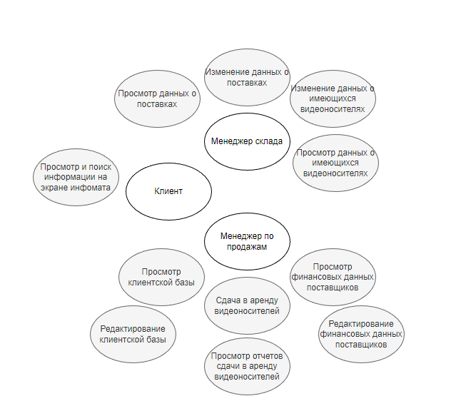

Рисунок – Диаграмма идентификации точек зрения

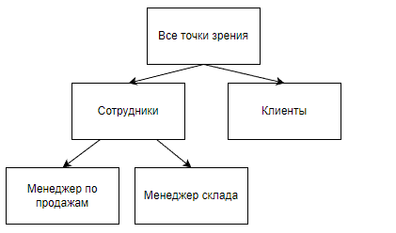

Рисунок – Диаграмма иерархии точек зрения

Распределение сервисов для некоторых идентифицированных точек зрения (Таблица 5).

Таблица 5 – Сервисы, соотнесение с точками зрения

|  |  |  |
| --- | --- | --- |
| **Менеджер продаж** | **Менеджер склада** | **Клиент** |
| Просмотр клиентской базы | Просмотр данных о поставках | Просмотр и поиск информации на экране инфомата |
| Редактирование клиентской базы | Изменение данных о поставках |  |
| Просмотр финансовых данных поставщиков | Изменение данных о имеющихся видеоносителях |  |
| Редактирование финансовых данных поставщиков | Просмотр данных о имеющихся видеоносителях |  |
| Сдача в аренду видеоносителей |  |  |

### **Разработка пользовательских историй при проектировании ИС**

Пользовательские истории:

1. Я как клиент пункта видеопроката хочу чтобы в холле стояли инфоматы со списком доступных видеоносителей для взятия в аренду для того чтобы не надо было ожидать ответа сотрудника по этому поводу и для сокращения очередей.
2. Я как клиент пункта видеопроката хочу чтобы в инфомате по поиску доступных для взятия в аренду видеоносителей была система поиска для ускорения процесса нахождения среди доступных интересующего.
3. Я как клиент пункта видеопроката хочу чтобы в инфомате по поиску доступных для взятия в аренду видеоносителей была система сортировки доступности видеоносителей для ускорения процесса нахождения среди доступных интересующего.
4. Я, как директор этой компании, хочу, чтобы мои сотрудники использовали передовые технологии в своей деятельности, для того чтобы те повысили свою эффективность.
5. Я, как директор этой компании, хочу, чтобы повысилось удобство пользования нашими услугами, соответственно, с моей точки зрения нужны инновации, это необходимо для повышения
6. Я, как директор этой компании, хочу увидеть новое программное обеспечение, обеспечивающее более эффективный подход к деятельности компании, это необходимо для увеличения заработка компании.
7. Я, как менеджер склада, хочу иметь доступ к данным о поставках для их контроля.
8. Я, как менеджер склада, хочу редактировать данные о поставках, для оперативного реагирования на изменения в поставках.
9. Я, как менеджер склада, хочу просматривать данные об уже имеющихся видеоносителях для будущего составления новых заказов на поставку.
10. Я, как менеджер склада, хочу иметь возможность изменять данные об уже имеющихся видеоносителях, для того чтобы принимать различные действия по видеоносителям, к примеру, осуществлять заказ новых видеоностителей, т.к. клиенты зачастую портят их, и в зависимости от их состояния нужно принимать различные действия.
11. Я, как менеджер продаж, хочу просматривать клиентскую базу нашей компании для корректного взаимодействия с самими клиентами.
12. Я, как менеджер продаж, хочу иметь возможность редактировать клиентскую базу нашей компании для взаимодействия с клиентами нашей компании.
13. Я, как менеджер продаж, хочу чтобы в программе имелась возможность оформления сдачи в аренду видеоносителей, для облегчения работы с бумагами.
14. Я, как менеджер продаж, хочу просматривать финансовые данные о поставщиках нашей компании для решения вопросов связанных с оплатой заказов у поставщиков.
15. Я, как менеджер продаж, хочу иметь возможность редактировать финансовые данные о поставщиках нашей компании для решения вопросов связанных с оплатой заказов у поставщиков.
16. Я, как менеджер продаж, хочу иметь возможность редактировать данные штрафах сделок для решения вопросов связанных с взыманием денежных средств, связанных с нарушениями сделки.

## Анализ методов решения

Существуют два основных метода решения:

1. Ручной способ.

Данный метод широко использует ручной труд сотрудников для работы с информацией, т.е. все данные хранятся на бумажных носителях в виде обычных документов. Все операции по выборке, сортировке информации и формировании нужных выходных документов производятся вручную. Данный способ изжил себя по причине низкой эффективности, особенно при больших объемах информации.

1. Автоматизированный способ.

Данный метод использует услуги компьютера для хранения и обновления информации, а также выполнения операций выборки и сортировки данных при формировании выходных документов и различных запросов из базы данных. Данный метод является высокоэффективным с точки зрения финансовых затрат и оперативности работы. В настоящее время автоматизированных метод нашел повсеместное применение на производстве, в сфере услуг и торговли.

Для курсового проекта выбран автоматизированный метод, так как он более эффективен.

## Обзор средств

Требования к курсовому проекту включали удобный графический интерфейс, поэтому для написания курсового проекта следовало выбрать между таких средства программирования как: Java и C#.

Сравнение C# и Java:

1. C# в основном используется в разработке для платформ Microsoft – .NET Framework CLR и является наиболее широко используемой реализацией CLI. Java имеет огромную экосистему с открытым исходным кодом.
2. Поддержка обобщений: C# использует обобщения, интегрируя его в CLI и предоставляя информацию о типе во время выполнения, что дает небольшое увеличение производительности. В Java средства обобщений реализуются с использованием стираний. Параметры общего типа «стираются», а при компиляции в байт-код добавляются приведения.
3. Поддержка делегатов (указателей): В Java необходимо использовать интерфейс с одним методом или другим способом обхода, который может потребовать нетривиального количества дополнительного кода, в зависимости от приложения. А в C# есть делегаты, которые могут быть вызваны без знания целевого объекта.
4. Проверяемые исключения: C# имеет только один тип исключения. Java различает два типа исключений – проверяемые и непроверяемые.

Таким образом исходя из перечисленных характеристик сравнения средством программирования данного курсового проекта был выбран язык С#, среда разработки «Visual Studio 2017», так как C# будет лучше всего работать с набором технологий .NET для Windows.

Исходя из выбранного языка программирования, для разработки графического дизайна программы, был выбран язык T-SQL для разработки самой базы данных. Разработка будет проводиться в интегрированной среде для управления любой инфраструктурой SQL – «SQL Server Management Studio 2018».

# СПЕЦИАЛЬНАЯ ЧАСТЬ

## Постановка задачи

## Основание для разработки

Разработка ведётся на основании задания к курсовому проекту по профессиональному модулю ПМ.02 «Осуществление интеграции программных модулей» МДК 02.01 «Технология разработки программного обеспечения» и утверждена Институтом среднего профессионального образования. Для разработки используется среда программирования «Visual Studio 2017» и среда для управления любой инфраструктурой SQL «SQL Server Management Studio 2018», под управлением операционной системы Windows 10.

## Назначение разработки

Основное назначение для разработанной информационной системы заключается в автоматизации работы в пункте видеопроката «Видак», в частности, выполнения следующих процессов:

1. заполнении данных о видеоносителях;
2. регистрации клиента;
3. создании сделок по сдаче видеоносителей в аренду;
4. заполнении данных сделок;
5. подсчете итоговой суммы сделок.

## Проектирование программы

На этапе проектирования были разработаны диаграмма прецедентов, диаграмма последовательностей и диаграмма классов.

## Диаграмма прецедентов

На данной диаграмме прецендентов отображены функции в ПО для пункта видеопроката доступные для определенных ролей пользователей (Рисунок 3).

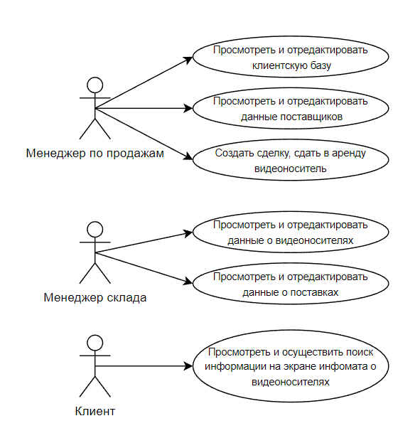

Рисунок – Диаграмма прецедентов

## Диаграмма последовательности

Диаграммы последовательности используются для уточнения диаграммы прецедентов. Описывается последовательность действий для каждого прецедента, необходимая для достижения поставленных целей/задач.

Данная диаграмма последовательности содержит пользователя – менеджера склада, и объекты – клиентская система и БД (Рисунок 4). На представленной диаграмме отображен процесс редактирования данных о имеющимся видеоносителе.

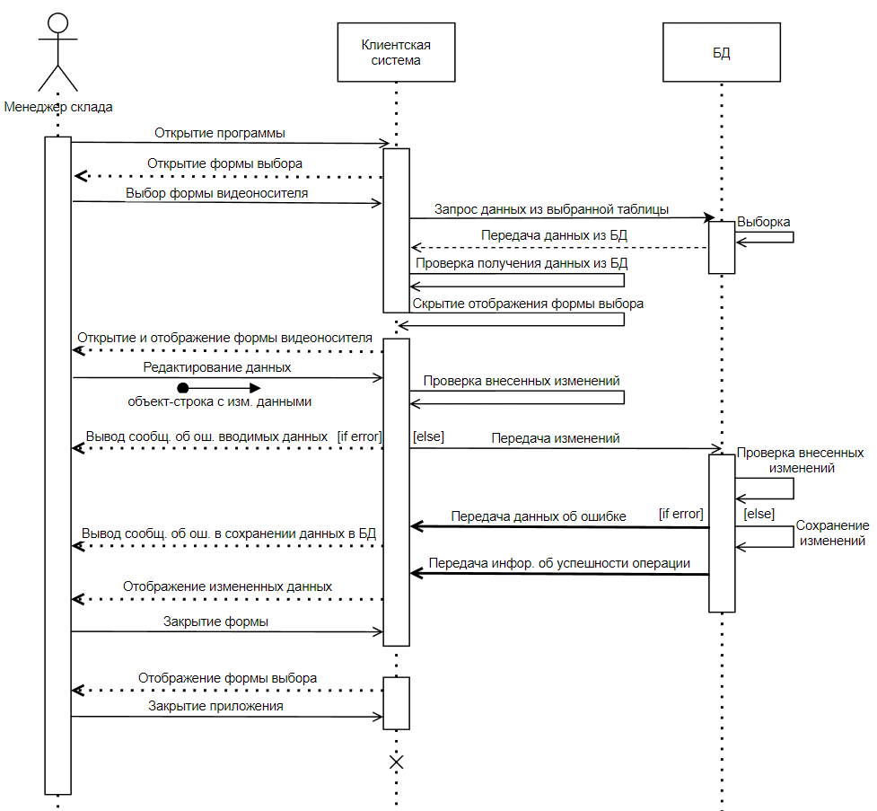

Рисунок – Диаграмма последовательности, редактирование видеоносителя

## Диаграмма активности

Диаграммы активности – отражает динамические аспекты поведения системы. На данной диаграмме активностей представлен процесс редактирования данных об имеющимся видеоносителе: взаимодействие между менеджером склада, клиентской системой и БД (Рисунок 5).

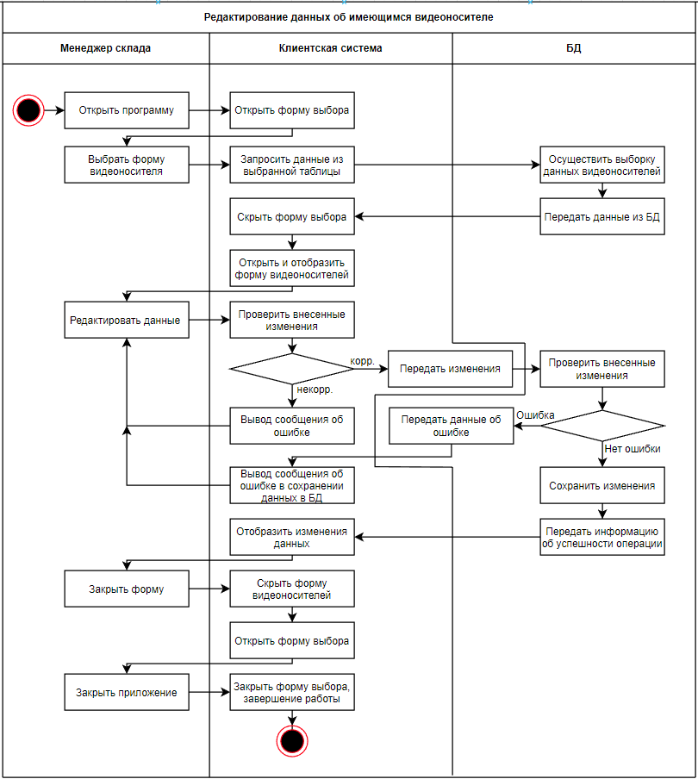

Рисунок – Диаграмма активности

## Диаграмма состояния

Диаграмма состояния показывает, как объект переходит из одного состояния в другое. На представленной диаграмме состояния отображен процесс добавления видеоносителя в коллекцию компании и сдача его в аренду (Рисунок 6).

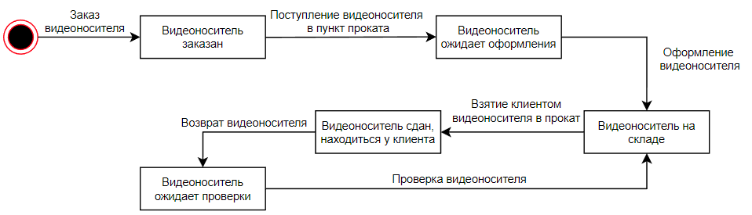

Рисунок – Диаграмма состояния

## Разработка

## Проектирование графического интерфейса пользователя

Графический интерфейс пользователя (GUI) – разновидность пользовательского интерфейса, в котором элементы интерфейса, представленные пользователю на дисплее, исполнены в виде графических изображений.

В GUI пользователь имеет произвольный доступ (с помощью устройств ввода — клавиатуры, мыши, джойстика и т. п.) ко всем видимым экранным объектам (элементам интерфейса) и осуществляет непосредственное манипулирование ими.

Графический интерфейс пользователя является частью пользовательского интерфейса и определяет взаимодействие с пользователем на уровне визуализированной информации.

## Карта навигации

Карта навигации — информация на карте навигации аналогична разделу «Содержание» обычной книги. В карте представлен полный перечень разделов и/или всех страниц, имеющихся на сайте. Карта навигации от администратора (Рисунок 7).

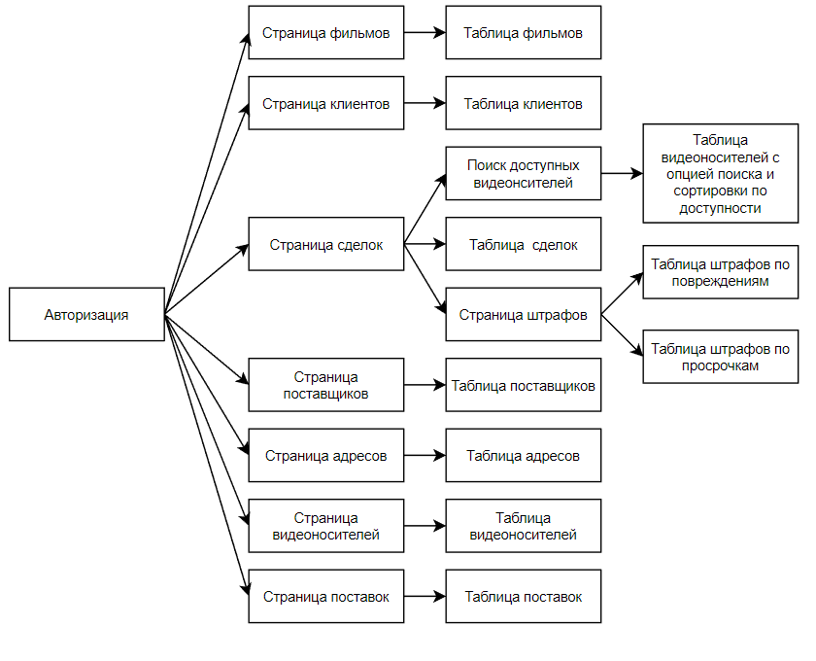

Рисунок – Карта навигации администратора

## Макеты графического интерфейса

Окно авторизации (Рисунок 8). С помощью этого окна пользователь может войти в систему, следует ввести логин и пароль в специальные поля «Логин», «Пароль» и нажать кнопку «Войти»

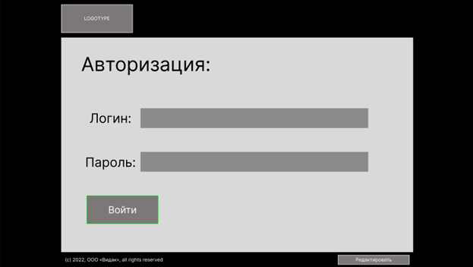

Рисунок – Макет окно авторизации

Вкладка «Подробнее о нас» (Рисунок 9). В данной вкладке представлена более подробная информация об организации по сдаче видеоносителей.

С помощью кнопок «Клиентам» и «Часто задаваемые вопросы» возможно переключение во в соответствующих вкладках.

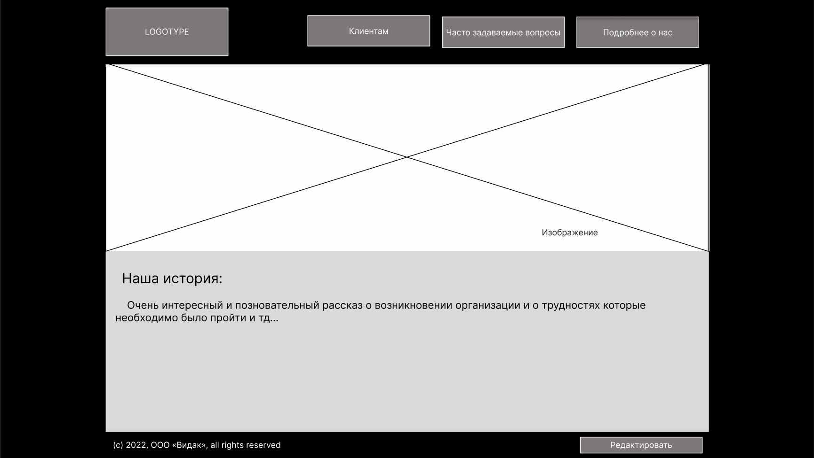

Рисунок – Макет вкладки «Подробнее о нас»

## Проектирование Базы данных

## Схема Базы данных пункта видеопроката «Видак» (Рисунок 10).

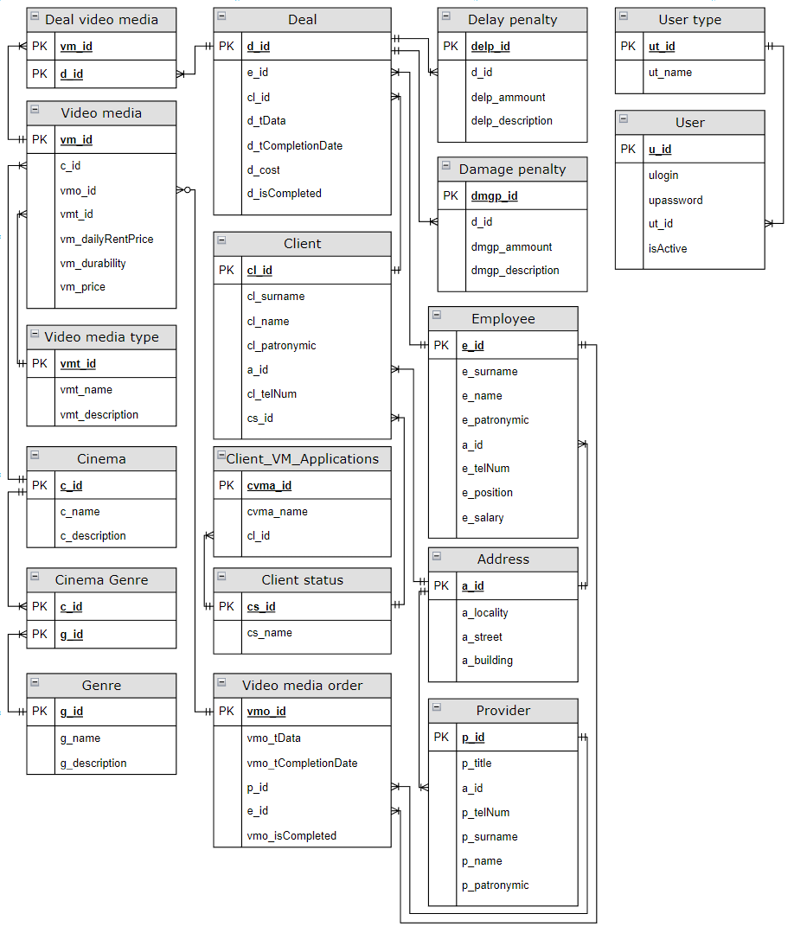

Рисунок – Схема Базы данных

## Словарь данных таблиц

Для каждой таблицы из БД приведен словарь данных в табличной форме (Таблица 6).

Таблица 6 – Словарь данных таблиц

|  |  |  |
| --- | --- | --- |
| **Название** | **Тип** | **Описание** |
| **User type (тип пользователя)** | | |
| ut_id | tinyint | Первичный ключ, уникальный идентификатор типа пользователя |
| ut_name | nvarchar(63) | Наименование типа пользователя |
| **User_ (пользователь)** | | |
| u_id | int | Первичный ключ, уникальный идентификатор пользователя |
| ulogin | nvarchar(63) | Логин пользователя |
| upassword | nvarchar(63) | Пароль пользователя |
| ut_id | tinyint | Внешний ключ, тип по |
| isActive | bit | Показатель является ли пользователь активным |
| **Cinema (кинематограф, фильмы)** | | |
| c_id | int | Первичный ключ, уникальный идентификатор фильма |
| c_name | nvarchar(260) | Наименование кинематографа |
| c_description | nvarchar(1023) | Описание кинематографа |
| **Genre (жанр)** | | |
| g_id | tinyint | Первичный ключ, уникальный идентификатор жанра |
| g_name | nvarchar(63) | Наименование жанра |
| g_description | nvarchar(511) | Описание жанра |
| **Cinema Genre (жанр кинематографа)** | | |
| c_id | int | Первичный ключ, внешний ключ, уникальный идентификатор фильма |
| g_id | tinyint | Первичный ключ, внешний ключ, уникальный идентификатор жанра |
| **Address (адрес)** | | |
| a_id | int | Первичный ключ, уникальный идентификатор адреса |
| a_locality | nvarchar(127) | Населенный пункт |
| a_street | nvarchar(127) | Улица/проспект и т.д. |
| a_building | nvarchar(63) | Номер сооружения |
| **Employee (сотрудник)** | | |
| e_id | int | Первичный ключ, уникальный идентификатор сотрудника |
| e_surname | nvarchar(255) | Фамилия сотрудника |
| e_name | nvarchar(63) | Имя сотрудника |
| e_patronymic | nvarchar(63) | Отчество сотрудника |
| a_id | int | Внешний ключ, адрес сотрудника |
| e_telNum | char(18) | Номер телефона сотрудника |
| e_position | nvarchar(63) | Должность |
| e_salary | float | Заработная плата |
| **Provider (поставщик)** | | |
| p_id | int | Первичный ключ, уникальный идентификатор поставщика |
| p_title | nvarchar(100) | Наименование компании поставщика |
| a_id | int | Внешний ключ, адрес |
| p_telNum | char(18) | Номер телефона поставщика |

Продолжение таблицы 6

|  |  |  |
| --- | --- | --- |
| **Название** | **Тип** | **Описание** |
| p_surname | nvarchar(63) | Фамилия ответственного лица поставщика |
| p_name | nvarchar(63) | Имя ответственного лица поставщика |
| p_patronymic | nvarchar(63) | Отчество ответственного лица поставщика |
| **Video media order (поставки видеоносителя)** | | |
| vmo_id | int | Первичный ключ, уникальный идентификатор поставки видеоносителя |
| vmo_tData | date | Дата создания сделки на поставку |
| vmo_tCompletionDate | date | Дата предполагаемого завершения сделки |
| p_id | int | Внеший ключ, поставщик поставляющий заказ |
| e_id | int | Внешний ключ, сотрудник оформивший заказ |
| vmo_isCompleted | bit | Показатель завершена ли поставка |
| **Video media type (тип видеоносителя)** | | |
| vmt_id | int | Первичный ключ, уникальный иденитфикатор типа видеоносителя |
| vmt_name | nvarchar(15) | Наименование типа видеоносителя |
| vmt_description | nvarchar(127) | Описание типа видеоносителя |
| **Video media (видеоноситель)** | | |
| vm_id | int | Первичный ключ, уникальный идентификатор видеоносителя |
| c_id | int | Внешний ключ, кинематограф |
| vmo_id | int | Внешний ключ, поставка |
| vmt_id | int | Внешний ключ, тип видеоносителя |
| vm_dailyRentPrice | float | Стоимость аренды видеоносителя в сутки |
| vm_durability | tinyint | Прочность видеоносителя |
| vm_price | float | Общая стоимость видеоносителя |
| **Client status (статус клиента)** | | |
| cs_id | int | Первичный ключ, уникальный идентификатор статуса клиента |
| cs_name | nvarchar(63) | Наименование статуса клиента |
| **Client (клиент)** | | |
| cl_id | int | Первичный ключ, уникальный идентификатор клиента |
| cl_surname | nvarchar(63) | Фамилия клиента |
| cl_name | nvarchar(63) | Имя клиента |
| cl_patronymic | nvarchar(63) | Отчество клиента |
| a_id | int | Внешний ключ, |
| cl_telNum | char(18) | Номер телефона клиента |
| cs_id | int | Внешний ключ, |
| **Client VM applications (предложения по фильмам клиентов)** | | |
| cvma_id | int | Первичный ключ, уникальный идентификатор предложения |
| cvma_name | nvarchar(260) | Наименование предлагаемого фильма |
| cl_id | int | Внешний ключ, клиент |
| **Deal (сделка)** | | |
| d_id | int | Первичный ключ, уникальный идентификатор сделки |
| e_id | int | Внешний ключ, сотрудник оформивший сделку |

Продолжение таблицы 6

|  |  |  |
| --- | --- | --- |
| **Название** | **Тип** | **Описание** |
| cl_id | int | Внеший ключ, клиент для которого оформляется сделка |
| d_tDate | date | Дата оформления сделки |
| d_tCompletionDate | date | Дата предполагаемого завершения сделки |
| d_cost | float | Стоимость сделки |
| d_isCompleted | bit | Показатель завершена ли сделка |
| **Deal Video media (видеоносители сделки)** | | |
| vm_id | int | Первичный ключ, внешний ключ, уникальный идентификатор видеоносителя |
| d_id | int | Первичный ключ, внешний ключ, уникальный идентификатор сделки |
| **Delay penalty (штраф за задержку)** | | |
| delp_id | int | Первичный ключ, уникальный идентификатор штрафа за задержку |
| d_id | int | Внешний ключ, сделка |
| delp_ammount | float | Сумма к оплате за штраф за задержку |
| delp_description | nvarchar(511) | Описание штрафа за задержку |
| **Damage penalty (штраф за поломку)** | | |
| dmgp_id | int | Первичный ключ, уникальный идентификатор штрафа за поломку |
| d_id | int | Внешний ключ, сделка |
| dmgp_ammount | float | Сумма к оплате за штраф за поломку |
| dmgp_description | nvarchar(511) | Описание штрафа за поломку |

## Разработка БД

Была создана база данных в Microsoft SQL Server 2018. SQL код создания таблиц, триггеров и запросов находится в приложении А.

Диаграмма хранящаяся на сервере БД представлена на рисунке 10.

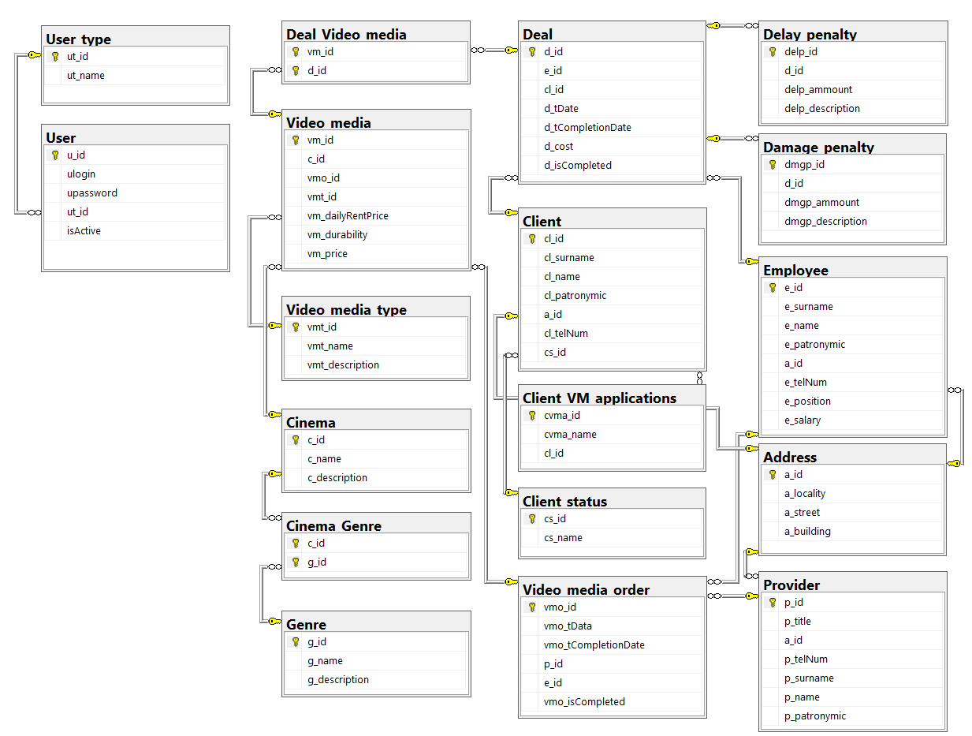

Рисунок – Диаграмма БД

## Разработка приложения

Разработан весь заявленный функционал. Ниже представлен интерфейс программы, диаграмма БД, триггеры, процедуры и ограничение. Код приложения находится в приложении Б.

Окно авторизации (Рисунок 12).

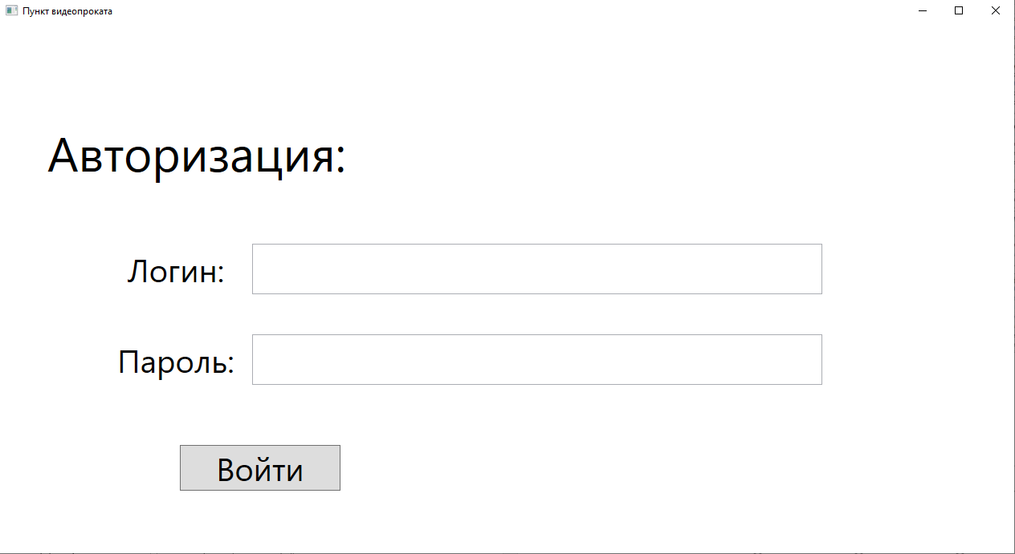

Рисунок – Окно авторизации

Содержание окна выбора страниц (Рисунок 13).

Рисунок – Окно выбора страниц

Содержание страницы фильмов (Рисунок 14).

Рисунок – Страница фильмов

Содержание страницы клиентов (Рисунок 15).

Рисунок – Страница клиентов

Содержание страницы сделок (Рисунок 16).

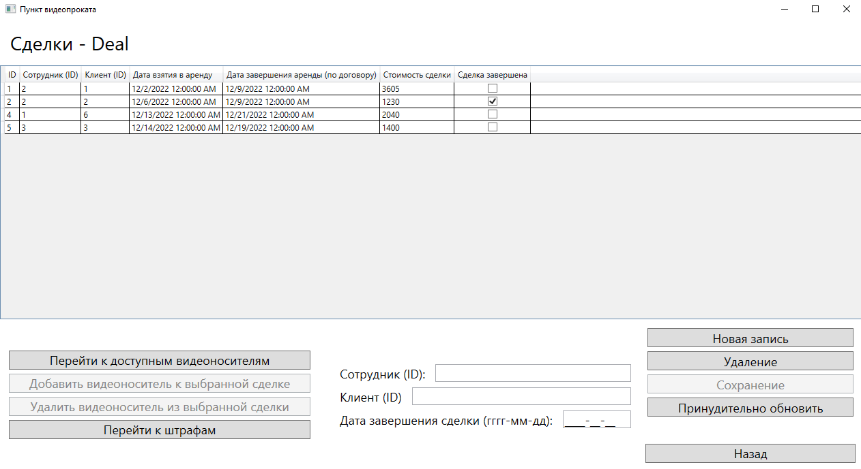

Рисунок – Страница сделок

Содержание страницы поиска видеоносителей (сотрудник) (Рисунок 17).

Рисунок – Страница поиска видеоноситей (сотрудник)

Содержание страницы штрафов (Рисунок 18).

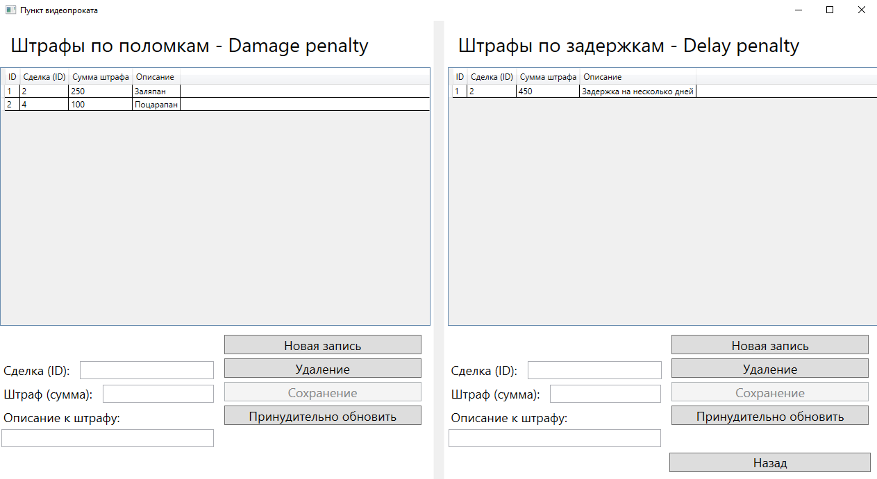

Рисунок – Страница штрафов

Содержание страницы поставщиков (Рисунок 19).

Рисунок – Страница поставщиков

Содержание страницы адресов (Рисунок 20).

Рисунок – Страница адресов

Содержание страницы видеоносителей (Рисунок 21).

Рисунок – Страница видеоносителей

Содержание страницы поставок (Рисунок 22).

Рисунок – Страница поставок

Содержание вкладки «Подробнее о нас» (Рисунок 23).

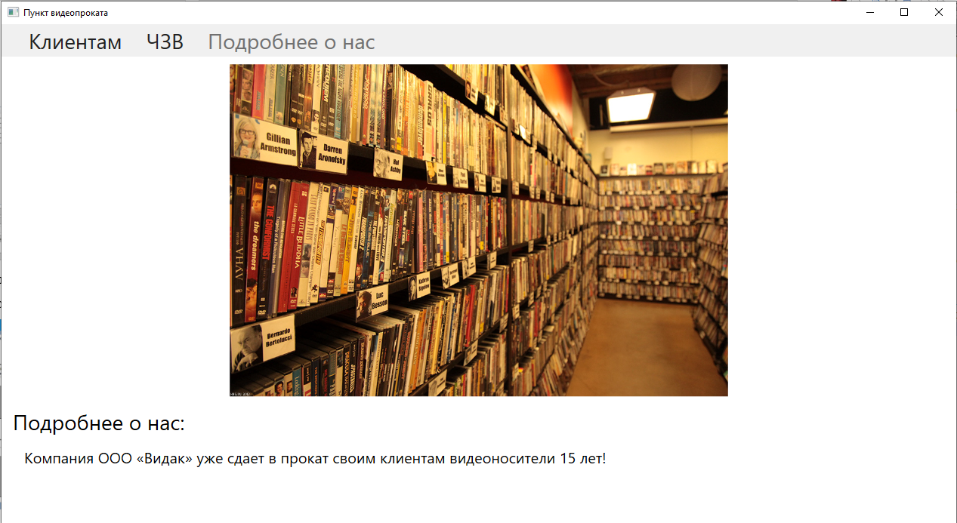

Рисунок – Вкладка «Подробнее о нас»

Содержание вкладки «ЧЗВ» (Рисунок 24).

Рисунок – Вкладка «ЧЗВ»

Содержание вкладки «Клиентам» (Рисунок 25).

Рисунок – Вкладка «Клиентам»

## Тестирование

## Тестирование приложения с помощью Unit-Test.

Первый тест на корректную установку подключения к БД (Рисунок 26).

Рисунок – Тест на подключение к БД

Второй тест для проверки авторизации сотрудника (Рисунок 27).

Рисунок – Тест на проверку авторизации

Выполнение того же запроса в MS SQL Server (Рисунок 28)

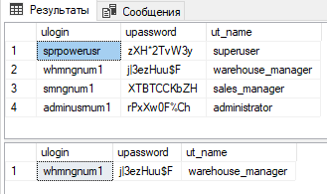

Рисунок 28 - выполнение запроса проверки авторизации в MS SQL Server MS

Третий тест для проверки количества свободных видеоносителей: которые уже не являются частью активных сделок, и те, что не фигурируют в сделках вовсе (Рисунок 29, Рисунок 30).

Рисунок – Код второго теста

Рисунок – Ожидаемый результат

Результат выполнения тестов (Рисунок 31).

Рисунок – Результаты выполнения Unit-Test’ов

## Разработка тест-кейсов

Тестовый случай (Test Case) — это артефакт, описывающий совокупность шагов, конкретных условий и параметров, необходимых для проверки реализации тестируемой функции или её части.

Разработанные тест-кейсы приведены в Приложении В.

## Ввод в эксплуатацию

Руководство оператора представлено в приложении Г.

# ЗАКЛЮЧЕНИЕ

В ходе выполнения курсового проекта была достигнута поставленная цель: спроектирована и разработана информационная система для пункта видеопроката «Видак». В процессе работы были решены все поставленные задачи.

В разработанном приложении осуществился весь заявленный функционал: составление сделок и соответствующих штрафов по повреждениям и задержкам, подсчет и корректировка стоимости сделки, запись, хранение и возможность изменения информации о фильмах и их жанрах, о видеоносителях и их типах, об адресах, о поставщиках и их поставках, о сотрудниках, о клиентах, их статусе и пожеланиях по фильмам.

Данная информационная система, позволяет удовлетворить информационные потребности выявленных пользователей.

В перспективе возможно улучшение системы посредством рассылки уведомлений.

# СПИСОК ИСПОЛЬЗОАВННЫХ ИСТОЧНИКОВ

* 1. А. Хейлсберг, М. Торгерсен, С. Вилтамут, П. Голд ., Язык программирования C#, 4-е издание, СПб:-ПИТЕР, 2011
  2. Фленов М., Библия C#, 3-е издание, СПб:-БХВ, 2016
  3. Культин Н., Microsoft Visual C# в задачах и примерах, 2-е издание, СПб:-БХВ, 2015
  4. Стандарты Единой Системы Программной Документации:

ГОСТ 19.105-78 Общие требования к программным документам

ГОСТ 19.106-78 Требования к программным документам, выполненным печатным способом

ГОСТ 19.201-78 Техническое задание. Требования к содержанию и оформлению

ГОСТ 19.301-78 Программа и методика испытаний. Требования к содержанию и оформлению

ГОСТ 19.401-78 Текст программы. Требования к содержанию и оформлению

ГОСТ 19.402-78 Описание программы. Требования к содержанию и оформлению

ГОСТ 19.505-79 Руководство оператора. Требования к содержанию и оформлению

ГОСТ 19.701-90 Схемы алгоритмов, программ, данных и систем. Условные обозначения и правила выполнения

* 1. Павловская Т.А., С#. Программирование на языке высокого уровня: Учебник для вузов, СПб.: Питер, 2014.

# ПРИЛОЖЕНИЕ А

**Код SQL**

**А.1 Создание таблиц**

Create Table User_type(

ut_id tinyint PRIMARY KEY, -- <255

ut_name nvarchar(63)

)

Create Table User_(

u_id int identity(1,1) primary key,

ulogin nvarchar(63) NOT NULL,

upassword nvarchar(63) NOT NULL,

ut_id tinyint not null REFERENCES User_type(ut_id),

isActive bit

)

Create Table Cinema(

c_id int identity(1,1) PRIMARY KEY,

c_name nvarchar(260), -- по самому длинному названию (129)

c_description nvarchar(1023)

)

Create Table Genre(

g_id tinyint identity(1,1) PRIMARY KEY, -- <255

g_name nvarchar(63), -- по самому длинному названию (31)

g_description nvarchar(511)

)

Create Table Cinema_Genre(

c_id int NOT NULL REFERENCES Cinema(c_id), -- из Cinema

g_id tinyint NOT NULL REFERENCES Genre(g_id), -- из Genre

PRIMARY KEY (c_id, g_id)

)

Create Table Address_(

a_id int Identity(1,1) PRIMARY KEY,

a_locality nvarchar(127),

a_street nvarchar(127),

a_building nvarchar(63)

)

Create Table Employee(

e_id int identity(1,1) PRIMARY KEY,

e_surname nvarchar(255) NOT NULL,

e_name nvarchar(63),

e_patronymic nvarchar(63),

a_id int NOT NULL REFERENCES Address_(a_id),

e_telNum char(18) CHECK (([e_telNum] like '+7 ([0-9][0-9][0-9]) [0-9][0-9][0-9]-[0-9][0-9]-[0-9][0-9]')), --маска

e_position nvarchar(63),

e_salary float

)

Create Table Provider_(

p_id int identity(1,1) PRIMARY KEY,

p_title nvarchar(100) NOT NULL,

a_id int NOT NULL REFERENCES Address_(a_id),

p_telNum char(18) CHECK (([p_telNum] like '+7 ([0-9][0-9][0-9]) [0-9][0-9][0-9]-[0-9][0-9]-[0-9][0-9]')), --маска

p_surname nvarchar(63) NOT NULL,

p_name nvarchar(63),

p_patronymic nvarchar(63)

)

Create Table Video_media_order(

vmo_id int identity(1,1) PRIMARY KEY,

vmo_tData date NOT NULL CONSTRAINT [DF_Test_TimeStampVMO] DEFAULT (GetDate()),

vmo_tCompletionDate date,

p_id int NOT NULL REFERENCES Provider_(p_id),

e_id int NOT NULL REFERENCES Employee(e_id),

vmo_isCompleted bit

)

Create Table Video_media_type(

vmt_id int PRIMARY KEY,

vmt_name nvarchar(15),

vmt_description nvarchar(127)

)

Create Table Video_media(

vm_id int identity(1,1) PRIMARY KEY,

c_id int NOT NULL REFERENCES Cinema(c_id),

vmo_id int REFERENCES Video_media_order(vmo_id), -- не NOT NULL т.к. возможно некоторые носители старые, к которым нет заказа.

vmt_id int NOT NULL REFERENCES Video_media_type(vmt_id),

vm_dailyRentPrice float,

vm_durability tinyint CHECK (vm_durability >=0 and vm_durability <= 2 ), -- 0,1,2

vm_price float

)

Create Table Client_status(

cs_id int PRIMARY KEY,

cs_name nvarchar(63)

)

Create Table Client(

cl_id int identity(1,1) PRIMARY KEY,

cl_surname nvarchar(63) NOT NULL,

cl_name nvarchar(63),

cl_patronymic nvarchar(63),

a_id int NOT NULL REFERENCES Address_(a_id),

cl_telNum char(18) CHECK (([cl_telNum] like '+7 ([0-9][0-9][0-9]) [0-9][0-9][0-9]-[0-9][0-9]-[0-9][0-9]')), --маска

cs_id int NOT NULL REFERENCES Client_status(cs_id)

)

Create Table Client_VM_applications(

cvma_id int identity(1,1) PRIMARY KEY,

cvma_name nvarchar(260) NOT NULL,

cl_id int NOT NULL REFERENCES Client(cl_id)

)

Create Table Deal(

d_id int identity(1,1) PRIMARY KEY,

e_id int NOT NULL REFERENCES Employee(e_id),

cl_id int NOT NULL REFERENCES Client(cl_id),

d_tDate date NOT NULL CONSTRAINT [DF_Test_TimeStampDeal] DEFAULT (GetDate()),

d_tCompletionDate date,

d_cost float,

d_isCompleted bit

)

Create Table Deal_Video_media(

vm_id int NOT NULL REFERENCES Video_media(vm_id),

d_id int NOT NULL REFERENCES Deal(d_id),

PRIMARY KEY(vm_id, d_id)

)

Create Table Delay_penalty(

delp_id int identity(1,1) PRIMARY KEY,

d_id int NOT NULL REFERENCES Deal(d_id),

delp_ammount float,

delp_description nvarchar(511)

)

Create TABLE Damage_penalty(

dmgp_id int identity(1,1) PRIMARY KEY,

d_id int NOT NULL REFERENCES Deal(d_id),

dmgp_ammount float,

dmgp_description nvarchar(511)

)

**А.2 Триггеры**

-- триггер на подсчет стоимости сделок по содержащимся в ней видеоносителям

CREATE TRIGGER tr2

ON Deal

AFTER UPDATE

AS

UPDATE Deal

SET d_cost = ROUND((SELECT sum(vm.vm_dailyRentPrice)

FROM Video_media AS vm

LEFT OUTER JOIN Deal_Video_media AS dvm ON vm.vm_id = dvm.vm_id

LEFT OUTER JOIN Deal AS d ON d.d_id = dvm.d_id

WHERE d.d_id = (SELECT d_id FROM inserted))

* (SELECT DATEDIFF(DAY, d_tDate, d_tCompletionDate) FROM Deal WHERE d_id = (SELECT d_id FROM inserted)),2,0)

WHERE d_id = (SELECT d_id FROM inserted)

**A.3 Заполнение таблиц данными**

INSERT INTO Genre

VALUES

('Боевик', 'Боевик - жанр кинематографа, в котором основное внимание уделяется перестрелкам, дракам, погоням и т. д. Часто изобилуют каскадёрскими трюками и спецэффектами. Фильмы этого жанра зачастую не обладают сложным сюжетом, главный герой обычно сталкивается со злом в самом очевидном его проявлении: терроризм, похищение, убийство, коррупция, несправедливость. Не находя иного выхода, главный герой решает прибегнуть к насилию. В развязке фильма отрицательные персонажи обычно оказываются убиты, реже арестованы.'),

('Приключенческий', 'Приключенческий фильм (также Авантюрный фильм) — остросюжетный вид игрового фильма, соответствующий приключенческому роману в литературе. Жанр близок боевику, но, в отличие от последнего, в приключенческих фильмах акцент смещён с грубого насилия на смекалку персонажей, умение перехитрить, обмануть злодея. В приключенческих фильмах героям предстоит оригинально выпутаться из сложных ситуаций. Счастливый конец также очень вероятен.'),

('Исторический', 'Исторический фильм — жанр игрового кино, изображающий конкретные исторические эпохи, события и личности прошлого. Различают историко-биографические фильмы о реальных исторических деятелях, иллюстрирующие их жизненный путь, и историко-приключенческие фильмы о вымышленных персонажах прошлых лет, зачастую с остросюжетной интригой. Исторические фильмы нередко являются экранизациями исторических романов .'),

('Мелодрама', 'Мелодрама - жанр художественной литературы, театрального искусства и кинематографа, произведения которого раскрывают духовный и чувственный мир героев в особенно ярких эмоциональных обстоятельствах на основе контрастов: добро и зло, любовь и ненависть и тому подобного. Сюжеты мелодрам концентрируются вокруг семейных тем и редко выходят в иные плоскости, хотя многие мелодрамы имеют черты исторических драм. В сюжете могут быть и трагические сцены, в большинстве случаев завершающиеся счастливым концом.'),

('Детектив', 'Детективные произведения (уголовный рассказ) - жанр, описывающий процесс исследования загадочного происшествия с целью выяснения его обстоятельств и раскрытия загадки. Обычно в качестве такого происшествия выступает преступление, и детектив описывает его расследование и определение виновных, в таком случае конфликт строится на столкновении справедливости с беззаконием, завершающемся победой справедливости. Детективы считаются одним из видов криминальной прозы.'),

('Семейный', 'Семейный фильм - (псевдо) жанр кинопродукции, включающей художественные, мультипликационные и документальные фильмы и сериалы, которая рассчитана на заинтересованное восприятие одновременно различными возрастными группами обоих полов, и тем самым подходящая для просмотра фильма всей семьёй.'),

('Фантастический', 'Кинофантастика - направление и жанр художественной кинематографии, который можно охарактеризовать повышенным уровнем условности. Образы, события и антураж фантастических фильмов часто намеренно отстранены от обыденной реальности — это может делаться как для достижения специфических художественных задач, так и просто для развлечения зрителя. Характер условности зависит от конкретного направления или жанра — научная фантастика, фэнтези, фильм ужасов, фантасмагория.'),

('Триллер', 'Триллер (от англ. thrill «трепет, волнение») — жанр произведений литературы и кино, нацеленный вызвать у зрителя или читателя чувства тревожного ожидания, волнения или страха. Жанр не имеет чётких границ, элементы триллера присутствуют во многих произведениях других жанров. В кинематографе к триллерам зачастую относят детективные и шпионские фильмы, фильмы ужасов, приключенческие фильмы, а также боевики.'),

('Музыкальный', 'Музыкальный фильм - жанр киноискусства, особенность которого состоит в том, что актёры фильма не только участвуют в диалогах, но и исполняют песни, содержание которых дополняет сюжет. Множество музыкальных фильмов снимается на основе мюзиклов и оперетт. Также музыкальные фильмы часто становятся удобным форматом для профессиональных певцов, приглашённых играть главные роли. К музыкальным также относят фильмы, в которых актёры танцуют под музыку, причём эти танцы являются частью сюжета.'),

('Комедия', 'Комедия - жанр художественного произведения, характеризующийся юмористическим или сатирическим подходами, и также вид драмы, в котором специфически разрешается момент действенного конфликта или борьбы. Специфичность выражается в том, что вся борьба ведётся с некими обыденными и низкими целями методами, считающимися ничтожными, смешными и нелепыми, а участники данной борьбы никак серьёзно не пострадают при проигрыше. Главная цель фильма - рассмешить зрителя, вызвать улыбку, улучшить настроение.'),

('Фильм ужасов', 'Фильм ужасов - жанр художественного фильма. Тематически обширный и разнообразный круг фильмов, призванных вызвать у зрителей чувство страха, тревоги и неопределённости, создать напряжённую атмосферу ужаса или мучительного ожидания чего-либо ужасного — так называемый эффект «саспенс». '),

('Мультипликационный', 'Мультфильм или же мультипликационный фильм - фильм, созданный при помощи средств мультипликации, то есть покадрового запечатления произведённых художником-мультипликатором объёмных и плоских изображений или объектов предметно-реального мира на кино- и видеоплёнке или на цифровых носителях.'),

('Драма', 'Драма - категория или жанр повествования, предназначенный для того, чтобы быть более серьезным, чем юмористическим по тону. Драма такого рода обычно квалифицируется дополнительными терминами, которые определяют ее конкретный супержанр, макро-жанр или микрожанр. Основным элементом драмы является возникновение конфликта — эмоционального, социального или иного — и его разрешение в ходе сюжетной линии.')

INSERT INTO Client_status VALUES

(1,'Обычный'), (2,'Постоянный'), (3,'Нарушитель')

INSERT INTO Video_media_type VALUES

(1, 'DVD', 'DVD - оптический носитель в форме оптического диска c большим объёмом хранимой информации.'),

(2, 'MPEG4', 'MPEG-4 — международный стандарт, используемый преимущественно для сжатия цифрового аудио и видео.'),

(3, 'Blu-Ray', 'Blu-ray - формат оптического носителя, используемый для записи с повышенной плотностью хранения цифровых данных.'),

(4, 'HD-DVD', 'HD DVD - технология записи оптических дисков, использует диски размера 120 миллиметров и фиолетовый лазер с длиной волны 405 нм'),

(5, 'Видеокассета ', 'Картридж для хранения магнитной ленты, предназначенной для наклонно-строчной видеозаписи аналоговых или цифровых данных.')

INSERT INTO User_type VALUES

(0, 'superuser'),

(1, 'warehouse_manager'),

(2, 'sales_manager'),

(3, 'administrator'),

(4, 'accountant')

INSERT INTO Address_ VALUES

('Санкт-Петербург', 'Курская ул.', '28/13, 156'), --

('Санкт-Петербург', 'Невский пр.', '67, 156'), --

('Санкт-Петербург', 'Малая Садовая ул.', '2/27'), --

('Санкт-Петербург', 'Московский пр.', '136к2'), --

('Санкт-Петербург', 'Садовая ул.', '39АБ'), --

('Колпино', 'ул. Машиностроителей', '12'), --

('Пушкин', 'Парковая ул.', '1Б'), --

('Стрельна', 'ул. Гоголя', '3'), -- --

('Сестрорецк', 'Гагаринская ул.', '8'),

('Санкт-Петербург', 'Пионерская ул.', '33'),

('Санкт-Петербург', 'Певческий пер.', '9/5Б') --

INSERT INTO Provider_ VALUES

('ООО Просмотр', 4, '+7 (911) 911-22-22','Остапов', 'Вадим', 'Сергеевич'),

('ООО Ясно', 8, '+7 (981) 111-11-11','Иванов', 'Федор', 'Генадиевич'),

('OOO ВидноХорошо', 11, '+7 (999) 999-99-99','Федотов', 'Константин', 'Александрович')

----

INSERT INTO User_ VALUES

('sprpowerusr','zXH*2TvW3y',0,0),

('whmngnum1','j|3ezHuu$F',1,0),

('smngnum1','XTBTCCKbZH',2,0),

('adminusrnum1','rPxXw0F%Ch',3,0)

INSERT INTO Employee VALUES

('Фёдорова','Владислава','Никитична', 8,'+7 (981) 837-38-04', 'Менеджер склада', 55000),

('Коловалов','Сергей','Кириллович', 1,'+7 (911) 548-29-15', 'Менеджер по продажам', 61000),

('Августинов','Александр','Алексеевич', 5,'+7 (991) 555-67-19', 'Администратор', 101000)

INSERT INTO Video_media_order VALUES --GETDATE вручную потом поменять на более ранние даты

(convert(date, GETDATE()),'2022-12-10',3,1,1),

(convert(date, GETDATE()),'2022-12-09',2,1,1),

(convert(date, GETDATE()),'2022-12-09',2,1,0),

(convert(date, GETDATE()),'2022-12-10',1,1,1)

----

INSERT INTO Cinema VALUES

('Побег из Шоушенка', '«Побег из Шоушенка» (англ. The Shawshank Redemption — «Искупление Шоушенком») — американский художественный драматический фильм 1994 года, снятый режиссёром Фрэнком Дарабонтом по его же сценарию, и рассказывающий историю Энди Дюфрейна, незаслуженно приговорённого к пожизненному заключению и пробывшего в заключении почти 20 лет. Основой сюжета послужила повесть Стивена Кинга «Рита Хейуорт и спасение из Шоушенка». Главные роли сыграли Тим Роббинс и Морган Фримен.'),

('Крёстный отец','«Крёстный отец» (англ. The Godfather) — криминальная драма режиссёра Фрэнсиса Форда Копполы. Экранизация одноимённого романа Марио Пьюзо, изданного в 1969 году. Слоган: «Предложение, от которого невозможно отказаться». Главные роли Вито и Майкла Корлеоне исполняют Марлон Брандо и Аль Пачино, соответственно. Во второстепенных ролях снялись Джеймс Каан и Роберт Дюваль.'),

('Тёмный рыцарь','«Тёмный рыцарь» (англ. The Dark Knight) — супергеройский боевик с элементами неонуара режиссёра Кристофера Нолана. Вторая часть новой трилогии о Бэтмене. Главные роли в фильме исполнили Кристиан Бейл и Хит Леджер (соответственно, Бэтмена и его заклятого врага Джокера). Фильм вышел на экраны в США 18 июля 2008 года (в российский прокат 14 августа). Фильм имел огромный кассовый успех, став четвёртой картиной, собравшей более 1 миллиарда долларов, и получил восторженные отзывы, как от критиков, так и от простых зрителей, и по сей день уверенно занимая одни из первых позиций в списках лучших фильмов всех времён, чему свидетельствует 3-е место списка 250 лучших фильмов по версии IMDb.'),

('Крёстный отец 2','«Крёстный отец 2» — кинофильм режиссёра Фрэнсиса Форда Копполы, снятый в 1974 году. Вторая часть гангстерской саги «Крёстный отец». Сценарий частично основан на сюжете книги III романа «Крёстный отец» Марио Пьюзо.

Фильм получил премию «Оскар» за лучший фильм и широкое признание критиков, некоторые сочли его превосходящим оригинал 1972 года. Фильм получил одиннадцать номинаций на «Оскар» (выиграв в шести категориях) и стал первым сиквелом, получившим награды за Лучший фильм, награду в категории Лучший режиссёр — Фрэнсис Форд Коппола, Лучший актёр второго плана — Роберт Де Ниро и Лучший адаптированный сценарий — Фрэнсис Форд Коппола и Марио Пьюзо. Аль Пачино получил награду BAFTA за лучшую мужскую роль, а также был номинирован на премию «Оскар» за лучшую мужскую роль. Этот фильм вместе с предыдущим остаются одними из лучших гангстерских фильмов. Сохранён в Национальной библиотеке Конгресса США в 1993 году, засматриваясь как значимый культурно, исторически и эстетически'),

('12 разгневанных мужчин','«12 разгневанных мужчин» (англ. 12 Angry Men) — юридическая драма 1957 года, режиссёрский дебют Сидни Люмета. Экранизация одноимённого телеспектакля Реджинальда Роуза, соответствующего всем канонам драматургии классицизма (единство места, времени и действия).

Современными киноведами расценивается как одна из величайших юридических картин в истории. Главный приз Берлинского кинофестиваля, три номинации на премию «Оскар», в том числе за лучший фильм года. По состоянию на октябрь 2021 года по итогам голосования на крупнейшем международном сайте, посвящённом кино — IMDb, занимает 5 место среди лучших фильмов всех времён.'),

('Список Шиндлера','«Список Шиндлера» (англ. Schindler^s List) — американская историческая драма 1993 года, снятая Стивеном Спилбергом по роману Томаса Кенилли «Ковчег Шиндлера» ruen. Рассказывает о немецком бизнесмене и члене НСДАП Оскаре Шиндлере, спасшем более тысячи польских евреев от гибели во время Холокоста.

Слоганом фильма является цитата из Талмуда: «Тот, кто спасает одну жизнь, спасает весь мир».'),

('Властелин колец: Возвращение короля','«Властелин колец: Возвращение короля» (англ. The Lord of the Rings: The Return of the King) — кинокартина 2003 года, третья и заключительная часть кинотрилогии, снятой Питером Джексоном по роману Дж. Р. Р. Толкина «Властелин колец». Мировая премьера состоялась 1 декабря 2003 года в Новой Зеландии.

В мировом прокате фильм собрал более 1,1 миллиарда долларов, став вторым фильмом в истории после «Титаника», которому покорился миллиардный рубеж кассовых сборов. На август 2022 года фильм занимал 26 место в списке самых кассовых фильмов за всю историю кинематографа. Фильм получил 11 премий «Оскар» (чем повторил рекорд «Бен-Гура» и «Титаника»), и стал первой картиной в жанре фэнтези, названной Киноакадемией «Лучшим фильмом года». Кроме того, фильм получил ещё 98 других наград и 62 номинации. Также фильм по состоянию на май 2021 года занимает 7-е место в списке «250 лучших фильмов по версии IMDb».'),

('Криминальное чтиво','«Криминальное чтиво» (англ. Pulp Fiction — «Бульварное чтиво») — культовый кинофильм режиссёра Квентина Тарантино. Сюжет фильма нелинеен, как и почти во всех остальных работах Тарантино. Этот приём стал чрезвычайно популярен, породив множество подражаний во второй половине 1990-х. В фильме рассказывается несколько историй, в которых показаны ограбление кафе, философские дискуссии двух гангстеров, спасение девушки от передозировки героином и боксёр, которого задели за живое. Название является отсылкой к популярным в середине XX века в США pulp-журналам.

«Криминальное чтиво» считается шедевром благодаря своему сценарию. За его саморефлексивность, нетрадиционную структуру и особенную стилизацию критики назвали фильм примером постмодернистского кино. Его часто считают культурным явлением, влияющим на кино и другие средства массовой информации, которые переняли элементы его стиля. Актёрский состав также получил широкую похвалу, а Тарантино получил особое признание.'),

('Властелин колец: Братство Кольца','«Властелин колец: Братство Кольца» (англ. The Lord of the Rings: The Fellowship of the Ring) — кинофильм 2001 года, первая часть кинотрилогии, снятой Питером Джексоном по роману Дж. Р. Р. Толкина «Властелин колец». Картина получила 4 премии «Оскар» и ещё 68 различных наград и 81 номинацию. Съёмки трилогии «Властелин колец» заняли около 15 месяцев, и около года ушло на послесъёмочную подготовку фильма. Премьера состоялась 19 декабря 2001 года.'),

('Хороший, плохой, злой','«Хороший, плохой, злой — спагетти-вестерн Серджо Леоне, завершающий «долларовую трилогию». Главные роли исполнили Клинт Иствуд, Илай Уоллак и Ли Ван Клиф. Съёмки картины прошли в 1966 году в Италии и Испании. Фильм был успешен как в итальянском, так и американском прокате. В 2003 году вышла восстановленная и переозвученная версия на цифровых носителях.

По времени действия фильм является приквелом к предыдущим картинам трилогии. Сюжет повествует о трёх охотниках за потерянным золотом конфедератов во времена Гражданской войны в США.

Картина глубоко повлияла на эстетику неовестерна и кинематографа в целом. Стивен Кинг, Квентин Тарантино, Никита Михалков и другие деятели искусства упоминали о том, что фильм Серджо Леоне значительно сказался на их творчестве. Высокую оценку получила и работа композитора Эннио Морриконе. Лейтмотив картины, стилизованный под вой койота, считается одной из самых узнаваемых мелодий в истории кино.'),

('Форрест Гамп','«Форрест Гамп» (англ. Forrest Gump) — комедийная драма, девятый полнометражный фильм режиссёра Роберта Земекиса. Поставлен по одноимённому роману Уинстона Грума (1986), вышел на экраны в 1994 году. Наиболее успешный фильм режиссёра как среди зрителей (первое место по сборам в 1994 году), так и среди критиков и профессиональных кинематографистов (38 наград по всему миру, включая 6 премий «Оскар»).

В центре действия фильма находится главный герой — Форрест Гамп (созвучно с англ. forest gump, то есть «лесной болван») из вымышленного города Гринбоу, штат Алабама. По сюжету, умственно отсталого Форреста жизнь как птичье пёрышко проносит через важнейшие события американской истории второй половины XX века. Впрочем, он не теряется, и благодаря своим спортивным способностям, дружелюбному характеру, а также привитой матерью необыкновенной жизнестойкости совершает военный подвиг, добивается «американской мечты» и невольно, походя, оказывает влияние на политику и популярную культуру США.'),

('Бойцовский клуб','«Бойцовский клуб» (англ. Fight Club) — американский кинофильм 1999 года режиссёра Дэвида Финчера по мотивам одноимённого романа Чака Паланика, вышедшего тремя годами ранее. Главные роли исполняют Эдвард Нортон, Брэд Питт и Хелена Бонэм Картер. Нортон исполняет роль безымянного рассказчика — обезличенного обывателя, который недоволен своей жизнью в постиндустриальном потребительском обществе «белых воротничков». Он создаёт подпольную организацию «Бойцовский клуб» вместе с Тайлером Дёрденом — продавцом мыла, роль которого исполнил Брэд Питт.

Поначалу фильм был крайне неоднозначно принят публикой и критиками. Через 10 лет после премьеры влиятельное издание The New York Times напечатало статью Денниса Лима, в которой «Бойцовский клуб» был назван «по всей вероятности, определяющим культовым фильмом нашего времени». Он числится в двадцатке лучших фильмов по версии IMDb и входит во многие другие подобные рейтинги. Это один из фильмов, вызвавших в 1990-е годы наибольший общественный резонанс.'),

('Начало','«Начало» (англ. Inception, буквально — начало процесса или организации, зарождение, исток; по сюжету — искусственное инициирование третьими лицами зарождения определённой идеи в сознании другого человека, в ходе действия фильма этот же англоязычный термин переводится словом «внедрение») — научно-фантастический триллер Кристофера Нолана, основанный на идее осознанных сновидений. В жанровом отношении «Начало» напоминает традиционный фильм-ограбление с той разницей, что целью является не похищение объекта, а внедрение идеи в сознание жертвы. По сюжету, профессионалы промышленного шпионажа, использующие специальные приёмы для извлечения стратегически важной информации путём вторжения в сны других людей, осваивают новую технику — «внедрение» идеи в сознание человека через его сновидение. Важную роль в фильме играет технология, позволяющая нескольким людям погружаться в один и тот же сон.'),

('Властелин колец: Две крепости','«Властелин колец: Две крепости» (англ. The Lord of the Rings: The Two Towers) — кинофильм, вторая часть трилогии, снятой Питером Джексоном по роману Дж. Р. Р. Толкина «Властелин колец». Премьера состоялась 18 декабря 2002 года в США и 23 января 2003 года в России. В мировом прокате фильм собрал 926 млн. долларов.

Этот фильм по состоянию на 1 января 2020 года занимает 59 место среди самых кассовых фильмов мира.'),

('Звёздные войны. Эпизод V: Империя наносит ответный удар','«Империя наносит ответный уда́р» (англ. The Empire Strikes Back), впоследствии выпущенный под названием «Звёздные войны. Эпизо́д V: Империя наносит ответный удар» (англ. Star Wars. Episode V: The Empire Strikes Back)— эпическая космическая опера 1980 года режиссёра Ирвина Кершнера, снятая по сценарию Джорджа Лукаса, Ли Брэкетт и Лоуренса Кэздана. Является вторым фильмом из серии фильмов «Звёздные войны», второй частью из оригинальной трилогии «Звёздных войн», второй частью из «Саги Скайуокеров» по выпуску и пятой в хронологическом порядке. Продолжение фильма «Звёздные войны. Эпизод IV: Новая надежда» и четвёртая полнометражная картина, выпущенная компанией Lucasfilm. Изначально фильм получил неоднозначные отзывы критиков, хотя и был коммерчески успешен. Однако по прошествии времени многие его недостатки стали восприниматься как достоинства, и он стал считаться одним из лучших эпизодов саги «Звёздные войны» и одним из самых высоко оценённых фильмов в истории кино.'),

('Матрица','«Матрица» (англ. The Matrix) — американо-австралийский научно-фантастический боевик, снятый братьями Вачовски по собственному сценарию и спродюсированный Джоэлом Сильвером. Главные роли исполнили Киану Ривз, Лоренс Фишберн, Керри-Энн Мосс и Хьюго Уивинг.

Фильм изображает будущее, в котором реальность, существующая для большинства людей, есть в действительности симуляция типа «мозг в колбе», созданная разумными машинами, чтобы подчинить и усмирить человеческое население, в то время как тепло и электрическая активность их тел используются машинами в качестве источника энергии. Узнав об этом, хакер по кличке Нео оказывается втянут в повстанческую борьбу против машин, в которую также вовлечены другие люди, освободившиеся из «мира снов» и выбравшиеся в реальность.

Среди возможных источников вдохновения для создания фильма также называются гностицизм, киберпанк и хакерская субкультура, «Алиса в Стране чудес», повесть Айзека Азимова «Профессия», роман Артура Кларка «Город и звёзды», гонконгские боевики и аниме.'),

('Славные парни','«Славные парни» (англ. Goodfellas) — американский художественный фильм, криминальная драма с элементами чёрной комедии режиссёра Мартина Скорсезе, премьера которого состоялась в 1990 году. Фильм основан на реальных событиях. Главные роли исполнили Роберт Де Ниро в образе Джимми Конвэя и Рэй Лиотта в образе Генри Хилла. Экранизация романа Николаса Пиледжи «Умник (англ.)рус.».

Картина вышла в мировой прокат в один год с долгожданным продолжением серии фильмов о доне Корлеоне «Крёстный отец 3», однако именно «Славные парни» надолго установили планку значительных гангстерских лент. Огромный успех фильма возродил интерес к мафии на два десятилетия вперёд. По сей день «Славные парни» считаются одним из лучших фильмов Мартина Скорсезе, во многом благодаря множеству эталонных компонентов его режиссёрского стиля: монтажу Тельмы Скунмейкер, использованию популярной музыки, натуральной актёрской игре, и чрезмерно непристойному, но поэтическому языку, на котором разговаривают персонажи.'),

('Пролетая над гнездом кукушки','«Пролетая над гнездом кукушки» (англ. One Flew Over the Cuckoo’s Nest, также встречается — «Полёт над гнездом кукушки») — художественный фильм-драма кинорежиссёра Милоша Формана, экранизация одноимённого романа Кена Кизи.

Фильм, повествующий о драме в психиатрической клинике, снимался практически полностью в отделении для душевнобольных больницы штата Орегон. Зрители очень тепло приняли картину. Фильм собрал свыше 100 млн долларов в прокате в США. Критика высоко оценила режиссуру и актёрскую игру, признав «Пролетая над гнездом кукушки» одним из важнейших событий «новой волны» американского кинематографа 1970-х годов.'),

('Семь','«Семь» (англ. Seven, или стилизованные от него SE7EN или Se7en) — американский триллер в стиле неонуар, снятый Дэвидом Финчером по сценарию Эндрю Кевина Уокера. Лента рассказывает о расследовании двумя детективами-напарниками серии убийств, которые связаны с семью смертными грехами. В главных ролях: Брэд Питт, Морган Фримен, Гвинет Пэлтроу и Кевин Спейси.

Несмотря на пессимизм продюсеров, которые считали, что сценарий слишком мрачен, и всячески пытались переделать концовку, фильм вышел в прокат практически без изменений 22 сентября 1995 года и получил признание как зрителей, так и рецензентов. Кинокритики отмечали режиссёрскую и операторскую работу, игру актёров, музыку к фильму. Фильм «Семь» и члены съёмочной группы были также удостоены ряда престижных кинопремий. По мотивам фильма создана серия комиксов с тем же названием. Некоторые киноведы прослеживают в фильме все тенденции, знаменующие переход от нуара к неонуару в кинематографе.'),

('Семь самураев','«Семь самураев» — эпическая самурайская кинодрама, поставленная режиссёром Акирой Куросавой в жанре дзидайгэки в 1954 году. Один из самых значительных и влиятельных японских фильмов в истории кино. Породил несметное количество ремейков и подражаний.')

INSERT INTO Cinema_Genre VALUES

(1,13),

(2,5),(2,13),

(3,1),(3,5),(3,13),

(4,5),(4,13),

(5,13),(5,5),

(6,13),(6,3),

(7,7),(7,2),(7,1),

(8,10),(8,13),

(9,7),(9,2),(9,1),

(10,2),

(11,13),(11,4),

(12,13), (12,8),

(13,1),(13,7),

(14,7),(14,2),(14,1),

(15,7),(15,2),(15,1),

(16,7),(16,1),(16,2),

(17,5),(17,8), (17,13),

(18,13),

(19,5),(19,13),

(20,2),(20,13)

INSERT INTO Client VALUES

('Абрикосов','Иван','Вячеславович', 7,'+7 (911) 561-62-77', 1),

('Мордвин','Илья','Васильевич', 2,'+7 (931) 172-17-26', 1),

('Куликова','Анастасия','Николаевна', 6,'+7 (921) 737-67-37', 1),

('Фоминский','Кирилл','Сергеевич', 3,'+7 (981) 183-33-11', 1),

('Лаврентьева','Жанна','Алексеевна', 10,'+7 (900) 178-83-01', 1),

('Рубильников','Денис','Григорьевич', 9,'+7 (911) 743-00-10', 1)

INSERT INTO Video_media VALUES

--(фильм, номер заказа, тип, ценаВдень, прочность(0-2), цена),

(2, NULL , 5, 200, 2, 780),

(2, NULL , 5, 200, 2, 780),

(2, NULL , 5, 200, 2, 780),

(2, 1 , 1, 255, 2, 900),

(2, 2 , 2, 255, 2, 900),

(1, 3 , 5, 220, 2, 900),

(1, 1 , 5, 220, 2, 900),

(3, 2 , 1, 270, 2, 800),

(3, 2 , 2, 280, 2, 820),

(3, 3 , 3, 305, 1, 1000),

(3, 4 , 4, 335, 2, 999),

(3, 2 , 5, 275, 2, 750),

(3, 1 , 4, 335, 2, 999),

(15, 1, 5, 210, 2, 754),

(3, 3 , 3, 305, 2, 1000)

INSERT INTO Deal VALUES

(2,1,convert(date, GETDATE()),'2022-12-09',NULL,0)

(2,2,convert(date, GETDATE()),'2022-12-09',NULL,1)

INSERT INTO Deal_Video_media VALUES

(1,1),

(15,1),

(2,2),

(14,2)

**A.4 Создание нестандартных запросов для программы**

--все доступные видеоносители (запрос для сотрудника)

SELECT vm.vm_id AS ID,

cin.c_name as 'Фильм',

p.p_title as 'Поставщик',

vm.vmo_id as 'Номер поставки (ID)',

vmt.vmt_name as 'Тип видеоносителя',

vm.vm_dailyRentPrice as 'Цена аренды в сутки',

vm.vm_durability as 'Прочность',

vm.vm_price as 'Себестоимость'

FROM Video_media AS vm

JOIN Video_media_type AS vmt ON vm.vmt_id = vmt.vmt_id

JOIN Cinema as cin ON cin.c_id = vm.c_id

Left JOIN Video_media_order as vmo ON vm.vmo_id = vmo.vmo_id

Left JOIN Provider_ as p ON p.p_id = vmo.p_id

WHERE (NOT EXISTS (SELECT * FROM Deal_Video_media AS dvm WHERE vm.vm_id = dvm.vm_id) AND cin.c_name LIKE '%%')

UNION

SELECT vm.vm_id AS ID,

cin.c_name as 'Фильм',

p.p_title as 'Поставщик',

vm.vmo_id as 'Номер поставки (ID)',

vmt.vmt_name as 'Тип видеоносителя',

vm.vm_dailyRentPrice as 'Цена аренды в сутки',

vm.vm_durability as 'Прочность',

vm.vm_price as 'Себестоимость'

FROM Video_media AS vm

JOIN Video_media_type AS vmt ON vm.vmt_id = vmt.vmt_id

JOIN Cinema as cin ON cin.c_id = vm.c_id

Left JOIN Video_media_order as vmo ON vm.vmo_id = vmo.vmo_id

Left JOIN Provider_ as p ON p.p_id = vmo.p_id

LEFT OUTER JOIN Deal_Video_media AS dvm ON vm.vm_id = dvm.vm_id

LEFT OUTER JOIN Deal AS d ON d.d_id = dvm.d_id

WHERE (d.d_isCompleted = 1 AND cin.c_name LIKE '%%')

-- Поиск доступных видеоносителей (запрос для клиентов)

SELECT vm.vm_id AS ID,

cin.c_name as Cinema,

vmt.vmt_name as 'Type',

vm.vm_dailyRentPrice as 'Rent price'

FROM Video_media AS vm

JOIN Video_media_type AS vmt ON vm.vmt_id = vmt.vmt_id

JOIN Cinema as cin ON cin.c_id = vm.c_id

WHERE (NOT EXISTS (SELECT * FROM Deal_Video_media AS dvm WHERE vm.vm_id = dvm.vm_id) AND cin.c_name = '%от%')

UNION

SELECT vm.vm_id AS ID,

cin.c_name as Cinema,

vmt.vmt_name as 'Type',

vm.vm_dailyRentPrice as 'Rent price'

FROM Video_media AS vm

JOIN Video_media_type AS vmt ON vm.vmt_id = vmt.vmt_id

JOIN Cinema as cin ON cin.c_id = vm.c_id

LEFT OUTER JOIN Deal_Video_media AS dvm ON vm.vm_id = dvm.vm_id

LEFT OUTER JOIN Deal AS d ON d.d_id = dvm.d_id

WHERE (d.d_isCompleted = 1 AND cin.c_name LIKE '%от%')

# ПРИЛОЖЕНИЕ Б

**Код C#**

**Б.1 SupportClass.cs**

using System;

using System.Windows;

namespace CourseWork4Test

{

internal class SupportClass

{

public static void NavigateFrame(string pagePath)

{

foreach (Window window in Application.Current.Windows)

{

if (window.GetType() == typeof(MainWindow))

{

(window as MainWindow).FrameMain.NavigationService.Navigate(new Uri(pagePath, UriKind.Relative));

}

}

}

public static void NavigateFrameBack()

{

foreach (Window window in Application.Current.Windows)

{

if (window.GetType() == typeof(MainWindow))

{

(window as MainWindow).FrameMain.NavigationService.GoBack();

}

}

}

}

}

**Б.2 DataBaseCon.cs**

using System.Data.SqlClient;

namespace CourseWork4Test

{

internal class DataBaseCon

{

SqlConnection sqlConnection = new SqlConnection(@"Data Source=(local); Initial Catalog=courseWork4TRPO; Integrated Security=True;");

public void closeConnetion()

{

if (sqlConnection.State == System.Data.ConnectionState.Open)

{

sqlConnection.Close();

}

}

public void openConnetion()

{

if (sqlConnection.State == System.Data.ConnectionState.Closed)

{

sqlConnection.Open();

}

}

public SqlConnection getConnection()

{

return sqlConnection;

}

}

}

**Б.3 MainWindow.xaml**

<Window x:Class="CourseWork4Test.MainWindow"

xmlns="http://schemas.microsoft.com/winfx/2006/xaml/presentation"

xmlns:x="http://schemas.microsoft.com/winfx/2006/xaml"

xmlns:d="http://schemas.microsoft.com/expression/blend/2008"

xmlns:mc="http://schemas.openxmlformats.org/markup-compatibility/2006"

xmlns:local="clr-namespace:CourseWork4Test"

mc:Ignorable="d"

Title="Пункт видеопроката" Height="700" Width="1280"

Closing="Window_Closing">

<Grid>

<Frame x:Name="FrameMain" x:FieldModifier="public" Source="/Pages/Client-EmployeePicker.xaml" NavigationUIVisibility="Hidden"/>

</Grid>

</Window>

**Б.4 MainWindow.xaml.cs**

namespace CourseWork4Test

{

/// <summary>

/// Логика взаимодействия для MainWindow.xaml

/// </summary>

public partial class MainWindow : Window

{

public MainWindow()

{

InitializeComponent();

}

private void Window_Closing(object sender, System.ComponentModel.CancelEventArgs e)

{

DataBaseCon dbcon = new DataBaseCon();

dbcon.closeConnetion();

}

}

}

**Б.5 EmpLoginScreen.xaml**

<Page x:Class="CourseWork4Test.Pages.Employees.EmpLoginScreen"

xmlns="http://schemas.microsoft.com/winfx/2006/xaml/presentation"

xmlns:x="http://schemas.microsoft.com/winfx/2006/xaml"

xmlns:mc="http://schemas.openxmlformats.org/markup-compatibility/2006"

xmlns:d="http://schemas.microsoft.com/expression/blend/2008"

xmlns:local="clr-namespace:CourseWork4Test.Pages.Employees"

mc:Ignorable="d"

d:DesignHeight="700" d:DesignWidth="1280"

Title="EmpLoginScreen">

<StackPanel>

<TextBlock Margin="60 120 0 75" FontSize="60">Авторизация:</TextBlock>

<StackPanel Margin="140 0 0 50" Orientation="Horizontal">

<Label FontSize="40" Margin="0 0 15 0" Width="160" HorizontalContentAlignment="Center">Логин:</Label>

<TextBox x:Name="LoginTB" Width="710" FontSize="40"></TextBox>

</StackPanel>

<StackPanel Margin="140 0 0 75" Orientation="Horizontal">

<Label FontSize="40" Margin="0 0 15 0" Width="160" HorizontalContentAlignment="Center">Пароль:</Label>

<PasswordBox x:Name="PasswordB" Width="710" FontSize="40"></PasswordBox>

</StackPanel>

<Button FontSize="40" Width="200" HorizontalAlignment="Left" Margin="225 0 0 0" Click="LoginBtn_CLick">Войти</Button>

</StackPanel>

</Page>

**Б.6 EmpLoginScreen.xaml.cs**

using System.Data;

using System.Data.SqlClient;

using System.Windows;

System.Data;

namespace CourseWork4Test.Pages.Employees

{

/// <summary>

/// Логика взаимодействия для EmpLoginScreen.xaml

/// </summary>

public partial class EmpLoginScreen : Page

{

DataBaseCon db = new DataBaseCon();

public EmpLoginScreen()

{

InitializeComponent();

}

private void LoginBtn_CLick(object sender, RoutedEventArgs e)

{

var loginUser = LoginTB.Text;

var loginPassword = PasswordB.Password;

SqlDataAdapter dataAdapter = new SqlDataAdapter();

DataTable dataTable = new DataTable();

string querystr = $"SELECT usr.ulogin, usr.upassword, ut.ut_name FROM User_ as usr " +

$"JOIN User_type as ut ON usr.ut_id = ut.ut_id " +

$"WHERE ulogin = '{loginUser}' AND upassword = '{loginPassword}'";

SqlCommand command = new SqlCommand(querystr, db.getConnection());

dataAdapter.SelectCommand = command;

dataAdapter.Fill(dataTable);

if (dataTable.Rows.Count == 1)

{

MessageBox.Show("Вы успешно вошли!", "Успешно!", MessageBoxButton.OK, MessageBoxImage.Information);

switch (dataTable.Rows[0][2].ToString())

{

default:

case "warehouse_manager":

{

SupportClass.NavigateFrame("Pages/Employees/WHmanagerMain.xaml");

}

break;

case "sales_manager":

{

SupportClass.NavigateFrame("Pages/Employees/SalesManagerMain.xaml");

}

break;

case "administrator":

{

SupportClass.NavigateFrame("Pages/Employees/AdministratorMain.xaml");

}

break;

}

}

else

{

MessageBox.Show("Такого сочетания логина и пароля не существует в базе!", "Ошибка!", MessageBoxButton.OK, MessageBoxImage.Error);

}

}

}

}

**Б.7 CreateDeal.xaml**

<Page x:Class="CourseWork4Test.Pages.DBTables.CreateDeal"

xmlns="http://schemas.microsoft.com/winfx/2006/xaml/presentation"

xmlns:x="http://schemas.microsoft.com/winfx/2006/xaml"

xmlns:mc="http://schemas.openxmlformats.org/markup-compatibility/2006"

xmlns:d="http://schemas.microsoft.com/expression/blend/2008"

xmlns:xctk="http://schemas.xceed.com/wpf/xaml/toolkit"

xmlns:local="clr-namespace:CourseWork4Test.Pages.DBTables"

mc:Ignorable="d"

d:DesignHeight="700" d:DesignWidth="1280"

Title="CreateDeal">

<Grid>

<Grid.RowDefinitions>

<RowDefinition Height="auto"></RowDefinition>

<RowDefinition></RowDefinition>

<RowDefinition Height="auto"></RowDefinition>

</Grid.RowDefinitions>

<Label Grid.Row="0" FontSize="28" Margin="10">Сделки - Deal</Label>

<DataGrid x:Name="DataGridDeal" Grid.Row="1" CanUserAddRows="False" AutoGeneratedColumns="DataGridDeal_AutoGeneratedColumns" SelectionChanged="DataGridDeal_Selected"></DataGrid>

<Grid Grid.Row="2">

<Grid.ColumnDefinitions>

<ColumnDefinition Width="*"/>

<ColumnDefinition Width="1*"></ColumnDefinition>

<ColumnDefinition Width="0.7*"/>

</Grid.ColumnDefinitions>

<StackPanel Grid.Column="1" VerticalAlignment="Center" Margin="25 5 0 0">

<StackPanel Orientation="Horizontal">

<Label FontSize="18" Margin=" 0 0 10 0">Сотрудник (ID):</Label>

<TextBox x:Name="EmployeeTB" FontSize="18" VerticalAlignment="Center" Width="287"/>

</StackPanel>

<StackPanel Orientation="Horizontal">

<Label FontSize="18" Margin=" 0 0 10 0">Клиент (ID)</Label>

<TextBox x:Name="ClientTB" FontSize="18" VerticalAlignment="Center" Width="321"/>

</StackPanel>

<StackPanel Orientation="Horizontal">

<Label FontSize="18" Margin=" 0 0 10 0">Дата завершения сделки (гггг-мм-дд):</Label>

<xctk:MaskedTextBox FontSize="18" x:Name="tCompletionDateTB" Mask="0000-00-00" Width="100" Height="26"/>

</StackPanel>

</StackPanel>

<StackPanel Grid.Column="0" Margin="10" VerticalAlignment="Center">

<Button x:Name="ToAvaibleVMBtn" FontSize="18" Margin="3" Click="ToAvaibleVMBtn_Click">Перейти к доступным видеоносителям</Button>

<Button x:Name="AddAvaibleVMBtn" FontSize="18" Margin="3" Click="AddAvaibleVMBtn_Click" IsEnabled="False">Добавить видеоноситель к выбранной сделке</Button>

<Button x:Name="DeleteAvaibleVMBtn" FontSize="18" Margin="3" Click="DeleteAvaibleVMBtn_Click" IsEnabled="False">Удалить видеоноситель из выбранной сделки</Button>

<Button x:Name="ToPenaltiesBtn" FontSize="18" Margin="3" Click="ToPenaltiesBtn_Click">Перейти к штрафам</Button>

</StackPanel>

<StackPanel Grid.Column="2" Margin="10" >

<Button x:Name="NewRecordBtn" FontSize="18" Margin="3" Click="NewRecordBtn_Click">Новая запись</Button>

<Button x:Name="DeleteRecordBtn" FontSize="18" Margin="3" Click="DeleteRecordBtn_Click">Удаление</Button>

<Button x:Name="SaveTableBtn" FontSize="18" Margin="3" Click="SaveTableBtn_Click" ToolTip="Сохраняет только выделенный элемент в таблице!" IsEnabled="False">Сохранение</Button>

<Button x:Name="UpdateBtn" FontSize="18" Margin="3 3 3 40" Click="UpdateBtn_Click">Принудительно обновить</Button>

<Button x:Name="GoBackBtn" Click="GoBackBtn_Click" FontSize="18">Назад</Button>

</StackPanel>

</Grid>

</Grid>

</Page>

**Б.8 CreateDeal.xaml.cs**

using System;

using System.Collections.Generic;

using System.Data.SqlClient;

using System.Data;

using System.Linq;

using System.Text;

using System.Threading.Tasks;

using System.Windows;

using System.Windows.Controls;

using System.Windows.Data;

using System.Windows.Documents;

using System.Windows.Input;

using System.Windows.Media;

using System.Windows.Media.Imaging;

using System.Windows.Navigation;

using System.Windows.Shapes;

using Microsoft.VisualBasic;

using System.Data.Entity.Core.Common.CommandTrees.ExpressionBuilder;

using Xceed.Wpf.AvalonDock.Themes;

using System.Reflection;

namespace CourseWork4Test.Pages.DBTables

{

/// <summary>

/// Логика взаимодействия для CreateDeal.xaml

/// </summary>

public partial class CreateDeal : Page

{

public CreateDeal()

{

InitializeComponent();

LoadDBTableDeal();

}

private void LoadDBTableDeal()

{

DataBaseCon dbcon = new DataBaseCon();

dbcon.openConnetion();

string cmd;

cmd = "SELECT [d_id] as 'ID', [e_id] as 'Сотрудник (ID)', [cl_id] as 'Клиент (ID)', [d_tDate] as 'Дата взятия в аренду', [d_tCompletionDate] as 'Дата завершения аренды (по договору)', [d_cost] as 'Стоимость сделки', [d_isCompleted] as 'Сделка завершена' FROM [Deal]";

SqlCommand createCommand = new SqlCommand(cmd, dbcon.getConnection());

createCommand.ExecuteNonQuery();

SqlDataAdapter dataAdapter = new SqlDataAdapter(createCommand);

DataTable dataTable = new DataTable("Deal");

dataAdapter.Fill(dataTable);

DataGridDeal.ItemsSource = dataTable.DefaultView;

}

private void NewRecordBtn_Click(object sender, RoutedEventArgs e)

{

if (EmployeeTB.Text != "" && ClientTB.Text != "" && tCompletionDateTB.Text != " - -")

{

try

{

DataBaseCon dbcon = new DataBaseCon();

dbcon.openConnetion();

string cmd;

cmd = $"INSERT INTO Deal VALUES ({EmployeeTB.Text}, {ClientTB.Text}, convert(date, GETDATE()), '{tCompletionDateTB.Text}', 0, 0) ";

SqlCommand sqlCommand = new SqlCommand(cmd, dbcon.getConnection());

sqlCommand.ExecuteNonQuery();

MessageBox.Show("Запись создана!", "Уведомление", MessageBoxButton.OK, MessageBoxImage.Information);

}

catch (Exception ex)

{

MessageBox.Show(ex.Message);

}

EmployeeTB.Text = "";

ClientTB.Text = "";

tCompletionDateTB.Text = "";

LoadDBTableDeal();

}

}

private void DeleteRecordBtn_Click(object sender, RoutedEventArgs e)

{

var index = DataGridDeal.SelectedIndex;

DataGridRow dataGridRow = DataGridDeal.ItemContainerGenerator.ContainerFromIndex(index) as DataGridRow;

//var item = DataGridCinema.ItemContainerGenerator.ItemFromContainer(row);

DataRowView row = DataGridDeal.SelectedItem as DataRowView;

if (dataGridRow.GetIndex() >= 0 && dataGridRow.GetIndex() <= DataGridDeal.Items.Count - 1)

{

try

{

DataBaseCon dbcon = new DataBaseCon();

dbcon.openConnetion();

string cmd;

cmd = $"DELETE FROM Deal WHERE d_id = {row.Row.ItemArray[0]}";

SqlCommand sqlCommand = new SqlCommand(cmd, dbcon.getConnection());

sqlCommand.ExecuteNonQuery();

MessageBox.Show("Запись удалена!", "Уведомление", MessageBoxButton.OK, MessageBoxImage.Information);

}

catch (Exception ex)

{

MessageBox.Show(ex.Message);

}

LoadDBTableDeal();

}

}

private void SaveTableBtn_Click(object sender, RoutedEventArgs e)

{

var index = DataGridDeal.SelectedIndex;

DataGridRow dataGridRow = DataGridDeal.ItemContainerGenerator.ContainerFromIndex(index) as DataGridRow;

//var item = DataGridCinema.ItemContainerGenerator.ItemFromContainer(row);

DataRowView row = DataGridDeal.SelectedItem as DataRowView;

if (dataGridRow.GetIndex() >= 0 && dataGridRow.GetIndex() <= DataGridDeal.Items.Count - 1)

{

try

{

DataBaseCon dbcon = new DataBaseCon();

dbcon.openConnetion();

string cmd;

cmd = $"UPDATE Deal SET e_id = {row.Row.ItemArray[1]}, " +

$" cl_id = {row.Row.ItemArray[2]}, " +

$" d_tDate = '{row.Row.ItemArray[3]}', " +

$" d_tCompletionDate = '{row.Row.ItemArray[4]}', " +

$" d_cost = {row.Row.ItemArray[5]}, " +

$" d_isCompleted = {Convert.ToByte(row.Row.ItemArray[6])} " +

$" WHERE d_id = {row.Row.ItemArray[0]}";

SqlCommand sqlCommand = new SqlCommand(cmd, dbcon.getConnection());

sqlCommand.ExecuteNonQuery();

MessageBox.Show("Запись обновлена!", "Уведомление", MessageBoxButton.OK, MessageBoxImage.Information);

}

catch (Exception ex)

{

MessageBox.Show(ex.Message);

}

}

}

private void UpdateBtn_Click(object sender, RoutedEventArgs e)

{

LoadDBTableDeal();

}

private void GoBackBtn_Click(object sender, RoutedEventArgs e)

{

SupportClass.NavigateFrameBack();

}

private void DataGridDeal_AutoGeneratedColumns(object sender, EventArgs e)

{

DataGridDeal.Columns[0].IsReadOnly = true;

}

private void DataGridDeal_Selected(object sender, RoutedEventArgs e)

{

SaveTableBtn.IsEnabled = true;

AddAvaibleVMBtn.IsEnabled = true;

DeleteAvaibleVMBtn.IsEnabled = true;

}

private void AddAvaibleVMBtn_Click(object sender, RoutedEventArgs e)

{

try

{

var input = Interaction.InputBox("Введите номер видеоносителя:", "Добавление видеоносителя в сделку");

if (input != "")

{

int resultsAmmount = 0;

DataBaseCon dbcon = new DataBaseCon();

dbcon.openConnetion();

string cmd = "SELECT COUNT(vm.vm_id) " +

" FROM Video_media AS vm " +

" Left JOIN Video_media_order as vmo ON vm.vmo_id = vmo.vmo_id " +

" Left JOIN Provider_ as p ON p.p_id = vmo.p_id " +

$" WHERE(NOT EXISTS(SELECT * FROM Deal_Video_media AS dvm WHERE vm.vm_id = dvm.vm_id) AND vm.vm_id = {input}) " +

" UNION " +

"SELECT COUNT(vm.vm_id) " +

"FROM Video_media AS vm " +

" LEFT OUTER JOIN Deal_Video_media AS dvm ON vm.vm_id = dvm.vm_id " +

" LEFT OUTER JOIN Deal AS d ON d.d_id = dvm.d_id " +

$" WHERE(d.d_isCompleted = 1 AND vm.vm_id = {input}) ";

SqlCommand sqlCommand = new SqlCommand(cmd, dbcon.getConnection());

SqlDataReader sqlDataReader = sqlCommand.ExecuteReader();

if (sqlDataReader.HasRows)

{

while (sqlDataReader.Read())

{

resultsAmmount += sqlDataReader.GetInt32(0);

}

}

sqlDataReader.Close();

if (resultsAmmount == 1)

{

var index = DataGridDeal.SelectedIndex;

DataGridRow dataGridRow = DataGridDeal.ItemContainerGenerator.ContainerFromIndex(index) as DataGridRow;

DataRowView row = DataGridDeal.SelectedItem as DataRowView;

cmd = $" INSERT INTO Deal_Video_media VALUES ({input},{row.Row.ItemArray[0]})";

SqlCommand sqlCommand1 = new SqlCommand(cmd, dbcon.getConnection());

sqlCommand1.ExecuteNonQuery();

cmd = $" UPDATE Deal SET d_cost = 0 WHERE d_id = {row.Row.ItemArray[0]}";

SqlCommand sqlCommand2 = new SqlCommand(cmd, dbcon.getConnection());

sqlCommand2.ExecuteNonQuery();

MessageBox.Show("Запись добавлена!", "Уведомление", MessageBoxButton.OK, MessageBoxImage.Information);

}

else

{

MessageBox.Show("Такого видеоносителя нет в списке свободных", "Ошибка");

}

LoadDBTableDeal();

}

}

catch (Exception ex)

{

MessageBox.Show(ex.Message);

}

}

private void DeleteAvaibleVMBtn_Click(object sender, RoutedEventArgs e)

{

try

{

var index = DataGridDeal.SelectedIndex;

DataGridRow dataGridRow = DataGridDeal.ItemContainerGenerator.ContainerFromIndex(index) as DataGridRow;

DataRowView row = DataGridDeal.SelectedItem as DataRowView;

var input = Interaction.InputBox("Введите номер видеоносителя:", "Удаление видеоносителя из сделки");

if (input != "")

{

int resultsAmmount = 0;

DataBaseCon dbcon = new DataBaseCon();

dbcon.openConnetion();

string cmd =

"SELECT COUNT(vm.vm_id) " +

"FROM Video_media AS vm " +

" LEFT OUTER JOIN Deal_Video_media AS dvm ON vm.vm_id = dvm.vm_id " +

" LEFT OUTER JOIN Deal AS d ON d.d_id = dvm.d_id " +

$" WHERE (vm.vm_id = {input} and d.d_id = {row.Row.ItemArray[0]}) ";

SqlCommand sqlCommand = new SqlCommand(cmd, dbcon.getConnection());

SqlDataReader sqlDataReader = sqlCommand.ExecuteReader();

if (sqlDataReader.HasRows)

{

while (sqlDataReader.Read())

{

resultsAmmount += sqlDataReader.GetInt32(0);

}

}

sqlDataReader.Close();

if (resultsAmmount == 1)

{

cmd = $" DELETE FROM Deal_Video_media WHERE d_id = {row.Row.ItemArray[0]} and vm_id = {input}";

SqlCommand sqlCommand1 = new SqlCommand(cmd, dbcon.getConnection());

sqlCommand1.ExecuteNonQuery();

cmd = $" UPDATE Deal SET d_cost = 0 WHERE d_id = {row.Row.ItemArray[0]}";

SqlCommand sqlCommand2 = new SqlCommand(cmd, dbcon.getConnection());

sqlCommand2.ExecuteNonQuery();

MessageBox.Show("Запись удалена!", "Уведомление", MessageBoxButton.OK, MessageBoxImage.Information);

}

else

{

MessageBox.Show("Такого видеоносителя нет в используемых", "Ошибка");

}

LoadDBTableDeal();

}

}

catch (Exception ex)

{

MessageBox.Show(ex.Message);

}

}

private void ToAvaibleVMBtn_Click(object sender, RoutedEventArgs e)

{

SupportClass.NavigateFrame("Pages/DBTables/AvaibleVMPage.xaml");

}

private void ToPenaltiesBtn_Click(object sender, RoutedEventArgs e)

{

SupportClass.NavigateFrame("Pages/DBTables/PenaltiesPage.xaml");

}

}

}

# ПРИЛОЖЕНИЕ В

Тестирование ПО

Таблица 7 – Тест-кейсы

| **Test Title** | **Test Steps** | **Test Data** | **Expected Results** | **Actual Result** | **Status** |
| --- | --- | --- | --- | --- | --- |
| 1. Проверка возможности входа в систему при верных логине и пароле. | а) Ввести тестовые данные  б) Нажать на кнопку «Войти» | Логин: adminusrnum1  Пароль: rPxXw0F%Ch | Открывается главная форма. | Открывается главная форма. | Passed |
| 2. Проверка возможности входа в систему при неверных логине и пароле | а) Ввести тестовые данные  б) Нажать на кнопку «Войти» | Роль: adminusrnum1  Пароль: randomtext | Отображается сообщение:  «Ошибка, такого сочетания логина и пароля не существует в базе!». | Отображается сообщение:  «Ошибка, такого сочетания логина и пароля не существует в базе!». | Passed |
| 3. Добавление нового фильма в базу данных | а) Выполнить тест-кейс 1  б) Нажать на кнопку «Открыть страницу фильмов»  в) Заполнить поля для ввода «Фильм» и «Описание для фильма»  г) Нажать на кнопку «Новая запись» | Фильм: Новый фильм  Описание: захватывающий | а) выводиться сообщение «Запись создана»  б) в таблице отображается новый фильм | а) выводиться сообщение «Запись создана»  б) в таблице отображается новый фильм | Passed |

Продолжение таблицы 7

|  |  |  |  |  |  |
| --- | --- | --- | --- | --- | --- |
| **Test Title** | **Test Steps** | **Test Data** | **Expected Results** | **Actual Result** | **Status** |
| 4. Добавление нового фильма в базу данных с некорректными данными | а) Выполнить тест-кейс 1  б) Нажать на кнопку «Открыть страницу фильмов»  в) Оставить поля для ввода «Фильм» и «Описание для фильма» пустыми  г) Нажать на кнопку «Новая запись» | Фильм: «»  Описание: «» | Отображается сообщение:  «Заполните поля для ввода данными» | Отображается сообщение:  «Заполните поля для ввода данными» | Passed |
| 5. Изменение данных о фильме | а) Выполнить тест-кейс 1  б) Нажать на кнопку «Открыть страницу фильмов»  в) Выделить строку и изменить желаемый столбец (в данном случае столбец описания)  г) Нажать на кнопку «Сохранение» | Описание фильма: Новый захватывающий фильм! | Отображается сообщение:  «Запись обновлена» | Отображается сообщение:  «Запись обновлена» | Passed |
| 6. Удаление фильма | а) Выполнить тест-кейс 1  б) Нажать на кнопку «Открыть страницу фильмов»  в) Выделить строку для удаления  г) Нажать на кнопку «Удаление» | Нет входных данных | Фильм удален из таблицы | Фильм удален из таблицы | Passed |

Продолжение таблицы 7

|  |  |  |  |  |  |
| --- | --- | --- | --- | --- | --- |
| **Test Title** | **Test Steps** | **Test Data** | **Expected Results** | **Actual Result** | **Status** |
| 7. Добавление новой сделки в базу данных | а) Выполнить тест-кейс 1  б) Нажать на кнопку «Открыть страницу сделок»  в) Заполнить поля для ввода «Сотрудник (ID)», «Клиент (ID)» и «Дата завершения сделки (гггг-мм-дд)»  г) Нажать на кнопку «Новая запись» | Сотрудник (ID): 1;  Клиент (ID): 6; Дата завершения сделки (гггг-мм-дд): 2022-12-21 | а) выводиться сообщение «Запись создана»  б) в таблице отображается новая сделка | а) выводиться сообщение «Запись создана»  б) в таблице отображается новая сделка | Passed |
| 8. Добавление новой сделки в базу данных с некорректными данными | а) Выполнить тест-кейс 1  б) Нажать на кнопку «Открыть страницу сделок»  в) Оставить поля для ввода «Сотрудник (ID)», «Клиент (ID)» и «Дата завершения сделки (гггг-мм-дд)» пустыми  г) Нажать на кнопку «Новая запись» | Сотрудник (ID): «»;  Клиент (ID): «»;  Дата завершения сделки (гггг-мм-дд): «». | Отображается сообщение:  «Заполните поля для ввода данными» | Отображается сообщение:  «Заполните поля для ввода данными» | Passed |
| 9. Изменение данных о сделке | а) Выполнить тест-кейс 1  б) Нажать на кнопку «Открыть страницу сделок»  в) Выделить строку и изменить желаемый столбец (в данном случае столбец описания)  г) Нажать на кнопку «Сохранение» | Сделка завершена: Checkbox отмечен, значение (1) | Отображается сообщение:  «Запись обновлена» | Отображается сообщение:  «Запись обновлена» | Passed |

Продолжение таблицы 7

|  |  |  |  |  |  |
| --- | --- | --- | --- | --- | --- |
| **Test Title** | **Test Steps** | **Test Data** | **Expected Results** | **Actual Result** | **Status** |
| 10. Удаление сделки | а) Выполнить тест-кейс 1  б) Нажать на кнопку «Открыть страницу сделок»  в) Выделить строку для удаления  г) Нажать на кнопку «Удаление» | Нет входных данных | Фильм удален из таблицы | Фильм удален из таблицы | Passed |
| 11. Добавление видеоносителя к сделке | а) Выполнить тест-кейс 1  б) Нажать на кнопку «Открыть страницу сделок»  в) Выделить желаемую сделку из таблицы  г) Нажать на кнопку «Добавить видеоноситель к выбранной сделке»  д) В появившемся окне ввести значение и нажать кнопку «OK» | Номер видеоносителя: 5 | Отображается сообщение:  «Запись добавлена» | Отображается сообщение:  «Запись добавлена» | Passed |
| 12. Добавление видеоносителя к сделке с некорректными данными | а) Выполнить тест-кейс 1  б) Нажать на кнопку «Открыть страницу сделок»  в) Выделить желаемую сделку из таблицы  г) Нажать на кнопку «Добавить видеоноситель к выбранной сделке»  д) В появившемся окне ввести значение и нажать кнопку «OK» | Номер видеоносителя: 1 | Отображается сообщение:  «Такого видеоносителя нет в списке свободных» | Отображается сообщение:  «Такого видеоносителя нет в списке свободных» | Passed |

Продолжение таблицы 7

|  |  |  |  |  |  |
| --- | --- | --- | --- | --- | --- |
| **Test Title** | **Test Steps** | **Test Data** | **Expected Results** | **Actual Result** | **Status** |
| 13. Удаление видеоносителя из сделки | а) Выполнить тест-кейс 1  б) Нажать на кнопку «Открыть страницу сделок»  в) Выделить желаемую сделку из таблицы  г) Нажать на кнопку «Удалить видеоноситель из выбранной сделки»  д) В появившемся окне ввести значение и нажать кнопку «OK» | Номер видеоносителя: 5 | Отображается сообщение:  «Запись удалена» | Отображается сообщение:  «Запись удалена» | Passed |
| 14. Удаление видеоносителя из сделки с некорректными данными | а) Выполнить тест-кейс 1  б) Нажать на кнопку «Открыть страницу сделок»  в) Выделить желаемую сделку из таблицы  г) Нажать на кнопку «Удалить видеоноситель из выбранной сделки»  д) В появившемся окне ввести значение и нажать кнопку «OK» | Номер видеоносителя: 1 | Отображается сообщение:  «Такого видеоносителя нет в используемых» | Отображается сообщение:  «Такого видеоносителя нет в используемых» | Passed |
| 15. Просмотр доступных видеоносителей | а) Выполнить тест-кейс 1  б) Нажать на кнопку «Открыть страницу сделок»  в) Выделить желаемую сделку из таблицы  г) Нажать на кнопку «Перейти к доступным видеоносителям»  д) Отметить CheckBox «Только доступные»  е) Нажать на кнопку «ОК» | Нет входных данных | Отображаются только доступные видеоносители | Отображаются только доступные видеоносители | Passed |

# ПРИЛОЖЕНИЕ Г

МИНОБРНАУКИ РОССИИ

ФЕДЕРАЛЬНОЕ ГОСУДАРСТВЕННОЕ АВТОНОМНОЕ

ОБРАЗОВАТЕЛЬНОЕ УЧРЕЖДЕНИЕ

ВЫСШЕГО ОБРАЗОВАНИЯ

«САНКТ-ПЕТЕРБУРГСКИЙ ПОЛИТЕХНИЧЕСКИЙ УНИВЕРСИТЕТ ПЕТРА ВЕЛИКОГО»

(ФГАОУ ВО «СПБПУ»)

УТВЕРЖДАЮ

Директор Института Среднего

Профессионального Образования

Р.А.Байбиков

14.12.2022

ПРОГРАММНОЕ ОБЕСПЕЧЕНИЕ

ДЛЯ ИС ПУНКТ ВИДЕОПРОКАТА

Руководство оператора

ЛИСТ УТВЕРЖДЕНИЯ

34

(Электронный вид)

Директор Института Среднего

Профессионального Образования

Р. А. Байбиков

14.12.2022

Руководитель

Л. Д. Челищева

14.12.2022

Исполнитель

Т. А. Горбачев

14.12.2022

2022 г.

МИНОБРНАУКИ РОССИИ

ФЕДЕРАЛЬНОЕ ГОСУДАРСТВЕННОЕ АВТОНОМНОЕ

ОБРАЗОВАТЕЛЬНОЕ УЧРЕЖДЕНИЕ

ВЫСШЕГО ОБРАЗОВАНИЯ

«САНКТ-ПЕТЕРБУРГСКИЙ ПОЛИТЕХНИЧЕСКИЙ УНИВЕРСИТЕТ ПЕТРА ВЕЛИКОГО»

(ФГАОУ ВО «СПБПУ»)

ПРОГРАММНОЕ ОБЕСПЕЧЕНИЕ

SCREENSHOOTERE

34

(Электронный вид)

Листов 15

2022 г.

АННОТАЦИЯ

В данном программном документе приведено руководство системного программиста по установке специальной программы для пункта видеопроката компании ООО «Видак».

В данном документе, в разделе «Назначение программы», написаны назначения и функции данной программы.

В данном документе, в разделе «Условия выполнения программы», указаны условия, необходимые для выполнения программы (минимальный и (или) максимальный состав аппаратурных и программных средств и т. п.).

В данном документе, в разделе «Выполнение программы», указана последовательность действий оператора для работы с программой.

В данном документе, в разделе «Сообщение системному программисту», указаны тексты сообщений, выдаваемых в ходе выполнения настройки, проверки программы, а также описание и содержания и действий, которые необходимо предпринять по этим сообщениям.

СОДЕРЖАНИЕ

1. НАЗНАЧЕНИЕ ПРОГРАММЫ 4

1.1 Функциональное назначение 4

1.2 Эксплуатационное назначение 4

1.3 Состав функций 4

2. УСЛОВИЯ ВЫПОЛНЕНИЯ ПРОГРАММЫ 5

2.1 Климатические условия эксплуатации 5

2.2 Минимальный состав технических средств 5

2.3 Минимальный состав программных средств 5

2.4 Требования к персоналу (пользователю) 5

3. ВЫПОЛНЕНИЕ ПРОГРАММЫ 6

3.1 Запуск программы 6

3.2 Создание, редактирование, удаление и обновление данных записей фильмов 7

3.3 Создание, редактирование, удаление и обновление данных записей клиентов 8

3.4 Создание, редактирование, удаление и обновление данных записей поставщиков 9

3.5 Создание, редактирование, удаление и обновление данных записей адресов 9

3.6 Создание, редактирование, удаление и обновление данных записей видеоносителей 10

3.7 Создание, редактирование, удаление и обновление данных записей поставок 10

3.8 Работа со сделками 11

3.9 Создание, редактирование, удаление и обновление данных записей штрафов сделок 12

3.10 Клиентское использование приложения – часто задаваемые вопросы и более подробная информация о компании 13

3.11 Клиентское использование приложения – список видеоносителей 14

4. СООБЩЕНИЕ ОПЕРАТОРУ 15

## 1. НАЗНАЧЕНИЕ ПРОГРАММЫ

### 1.1 Функциональное назначение

Функциональное назначение программы для пункта видеопроката компании ООО «Видак» является упрощение работы с данными.

### 1.2 Эксплуатационное назначение

1.2.1 Программа должна эксплуатироваться в профильных подразделениях на объектах заказчика.

1.2.2 Пользователям программы должны являться сотрудники профильных подразделений объектов заказчика.

### 1.3 Состав функций

Программа обеспечивает возможность выполнения перечисленных ниже функций:

1. функция создания записей фильмов;
2. функция редактирования записей фильмов;
3. функция удаления записей фильмов;
4. функция создания записей клиентов;
5. функция редактирования записей клиентов;
6. функция удаления записей клиентов;
7. функция создания записей поставщиков;
8. функция редактирования записей поставщиков;
9. функция удаления записей поставщиков;
10. функция создания записей адресов;
11. функция редактирования записей адресов;
12. функция удаления записей адресов;
13. функция создания записей видеоносителей;
14. функция редактирования записей видеоносителей;
15. функция удаления записей видеоносителей;
16. функция создания записей поставок;
17. функция редактирования записей поставок;
18. функция удаления записей поставок;
19. функция создания записей сделок;
20. функция редактирования записей сделок;
21. функция удаления записей сделок;
22. функция просмотра видеоносителей для сотрудника;
23. функция просмотра свободных видеоносителей для сотрудника;
24. функция поиска видеоносителей для сотрудника;
25. функция добавления видеоносителя к сделке;
26. функция удаления видеоносителя из сделки;
27. функция создания записей штрафов сделок;
28. функция редактирования записей штрафов сделок;
29. функция удаления записей штрафов сделок;
30. функция просмотра часто задаваемых вопросов к компании для клиента;
31. функция просмотра подробной информации о компании для клиента;
32. функция просмотра видеоносителей для клиента;
33. функция просмотра свободных видеоносителей для клиента;
34. функция поиска видеоносителей для клиента.

## 2. УСЛОВИЯ ВЫПОЛНЕНИЯ ПРОГРАММЫ

### 2.1 Климатические условия эксплуатации

Климатические условия эксплуатации, при которых должны обеспечиваться заданные характеристики, должны удовлетворять требованиям, предъявляемым к техническим средствам в части условий их эксплуатации.

### 2.2 Минимальный состав технических средств

В состав технически средств должен входить IBM-совместимый персональный компьютер (ПЭВМ), включающий в себя:

* + 1. Процессор с тактовой частотой 1,8 ГГц;
    2. 2 ГБ ОЗУ, не менее;
    3. Свободное место на жестком диске от 1 Гб, не менее;
    4. Архитектура с разрядностью 32 бит или 64 бит (x86 или x64).

### 2.3 Минимальный состав программных средств

Лицензионная копия операционной системы Windows 7 (и выше), Microsoft SQL Server 2017, SQL Server Management Studio (SSMS).

### 2.4 Требования к персоналу (пользователю)

2.4.1 Минимальное количество персонала, требуемого для работы программы, должно составлять не менее 2 штатных единиц – системный администратор и пользователь программы – оператор.

2.4.2 Системный администратор должен иметь высшее профильное образование и сертификаты компании-производителя операционной системы. В перечень задач, выполняемых системным администратором, должно входить:

1. Задачи установки (инсталляции) и поддержания работоспособности системных программных средств – операционной системы;
2. Задача установки (инсталляции) программы.

2.4.3 Пользователь программы (оператор) должен обладать практическими навыками работы с графическим пользовательским интерфейсом операционной системы.

2.4.4 Персонал должен быть аттестован на II квалификационную группу по электробезопасности (для работы с конторским оборудованием).

# 3. ВЫПОЛНЕНИЕ ПРОГРАММЫ

### Запуск программы

3.1.1 Найти значок программы на рабочем столе (рис. 1).



рис. 1– ярлык приложения

3.1.2 Двойным щелчком запустить программу.

3.1.3 При успешном запуске откроется окно для выбора типа пользователя – клиент или сотрудник (рис. 2).

рис. 2 – начальное окно

3.1.4 При выборе типы пользователя – сотрудника открывается окно авторизации. Необходимо войти под выделенными для оператора логином и паролем и нажать кнопку «Войти». В зависимости от типа пользователя будет доступен несколько разный функционал программы.

рис. 3 – окно входа

3.1.5 При корректной авторизации перед пользователем предстанет главная форма с приветствием (рис. 4). В случае невозможности авторизации с точно правильными введенными данными обратитесь к администратору.

рис. 4 - окно выбора страниц для работы с различными данными

3.1.6 При выборе типа пользователя – клиента открывается окно с приветствием и вкладками для переключения: «Клиентам», «ЧЗВ» и «Подробнее о нас» (рис. 5).

рис. 5 - приветственное окно клиента

### 3.2 Создание, редактирование, удаление и обновление данных записей фильмов

3.2.1 Для начала работы с таблицей фильмов нажать на кнопку «Открыть страницу фильмов» (см. рис. 4).

3.2.2 Для создания новой записи о фильме необходимо заполнить поля для ввода данными и нажать на кнопку «Новая запись» (рис. 6).

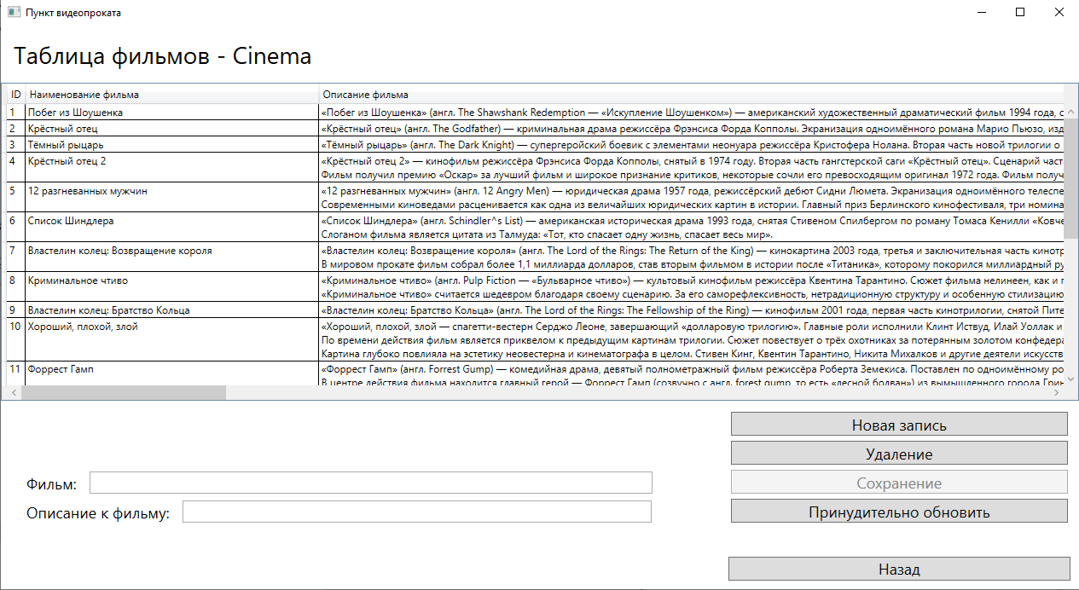

рис. 6 – раздел «Таблица фильмов - Cinema»

3.2.3 Для изменения записи необходимо нажать на запись, которую нужно изменить, в таблице отредактировать запись и нажать на кнопку «Сохранение» (см. рис. 6).

3.2.4 Для удаления записи нажать на строку, после нажать кнопку «Удаление» (см. рис. 6).

3.2.5 Для принудительного обновления информации в таблице нажать на кнопку «Принудительно обновить» (см. рис. 6).

### 3.3 Создание, редактирование, удаление и обновление данных записей клиентов

3.3.1 Для начала работы с таблицей клиентов нажать на кнопку «Открыть страницу клиентов» (см. рис. 4).

3.3.2 Для создания новой записи о клиенте необходимо заполнить поля для ввода данными и нажать на кнопку «Новая запись» (рис. 7).

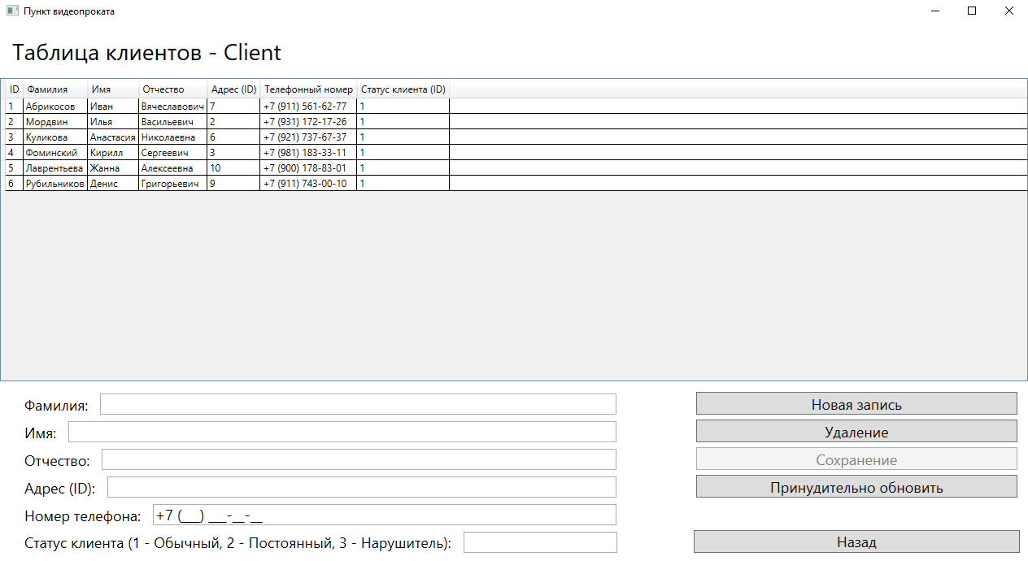

рис. 7 – раздел «Таблица клиентов - Client»

3.3.3 Для изменения записи необходимо нажать на запись, которую нужно изменить, в таблице отредактировать запись и нажать на кнопку «Сохранение» (см. рис. 7).

3.3.4 Для удаления записи нажать на строку, после нажать кнопку «Удаление» (см. рис. 7).

3.3.5 Для принудительного обновления информации в таблице нажать на кнопку «Принудительно обновить» (см. рис. 7).

### 3.4 Создание, редактирование, удаление и обновление данных записей поставщиков

3.4.1 Для начала работы с таблицей поставщиков нажать на кнопку «Открыть страницу поставщиков» (см. рис. 4).

3.4.2 Для создания новой записи о поставщике необходимо заполнить поля для ввода данными и нажать на кнопку «Новая запись» (рис. 8).

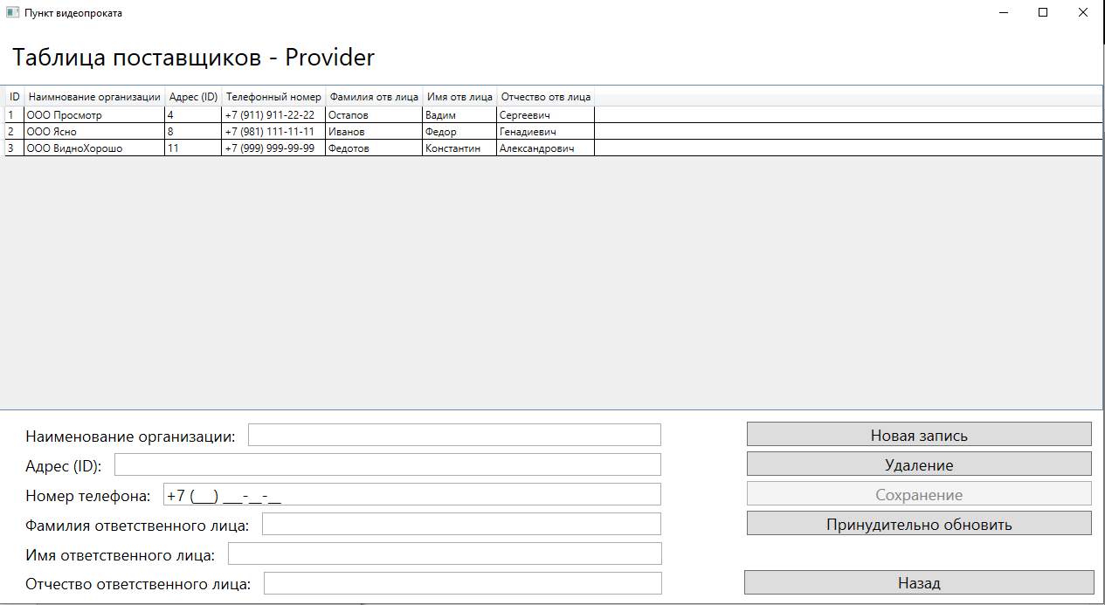

рис. 8 – раздел «Таблица поставщиков - Provider»

3.4.3 Для изменения записи необходимо нажать на запись, которую нужно изменить, в таблице отредактировать запись и нажать на кнопку «Сохранение» (см. рис. 8).

3.4.4 Для удаления записи нажать на строку, после нажать кнопку «Удаление» (см. рис. 8).

3.4.5 Для принудительного обновления информации в таблице нажать на кнопку «Принудительно обновить» (см. рис. 8).

### 3.5 Создание, редактирование, удаление и обновление данных записей адресов

3.5.1 Для начала работы с таблицей адресов нажать на кнопку «Открыть страницу адресов» (см. рис. 4).

3.5.2 Для создания новой записи об адресе необходимо заполнить поля для ввода данными и нажать на кнопку «Новая запись» (рис. 9).

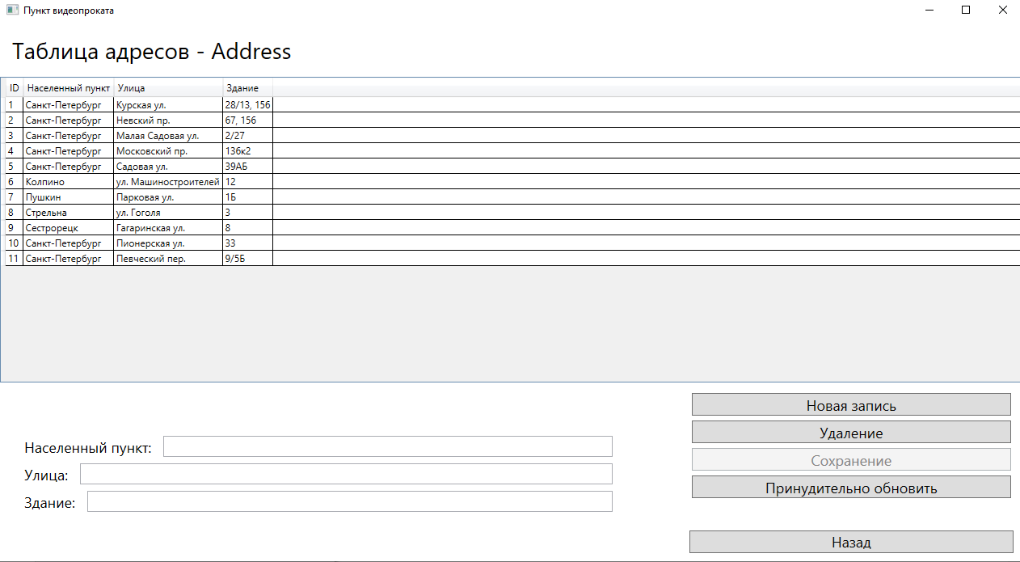

рис. 9 – раздел «Таблица адресов - Address»

3.5.3 Для изменения записи необходимо нажать на запись, которую нужно изменить, в таблице отредактировать запись и нажать на кнопку «Сохранение» (см. рис. 9).

3.5.4 Для удаления записи нажать на строку, после нажать кнопку «Удаление» (см. рис. 9).

3.5.5 Для принудительного обновления информации в таблице нажать на кнопку «Принудительно обновить (см. рис. 9).

### 3.6 Создание, редактирование, удаление и обновление данных записей видеоносителей

3.6.1 Для начала работы с таблицей видеоносителей необходимо нажать на кнопку «Открыть страницу видеоносителей» (см. рис. 4).

3.6.2 Для создания новой записи о видеоносителе необходимо заполнить поля для ввода данными и нажать на кнопку «Новая запись» (рис. 10).

рис. 10 – раздел «Таблица видеоносителей – Video media»

3.6.3 Для изменения записи необходимо нажать на запись, которую нужно изменить, в таблице отредактировать запись и нажать на кнопку «Сохранение» (см. рис. 10).

3.6.4 Для удаления записи нажать на строку, после нажать кнопку «Удаление» (см. рис. 10).

3.6.5 Для принудительного обновления информации в таблице нажать на кнопку «Принудительно обновить» (см. рис. 10).

### 3.7 Создание, редактирование, удаление и обновление данных записей поставок

3.7.1 Для начала работы с таблицей поставок необходимо нажать на кнопку «Открыть страницу поставок» (см. рис. 4).

3.7.2 Для создания новой записи о поставке необходимо заполнить поля для ввода данными и нажать на кнопку «Новая запись» (рис. 11).

рис. 11 – раздел «Таблица поставок – Video media order»

3.7.3 Для изменения записи необходимо нажать на запись, которую нужно изменить, в таблице отредактировать запись и нажать на кнопку «Сохранение» (см. рис. 11).

3.7.4 Для удаления записи нажать на строку, после нажать кнопку «Удаление» (см. рис. 11).

3.7.5 Для принудительного обновления информации в таблице нажать на кнопку «Принудительно обновить» (см. рис. 11).

### 3.8 Работа со сделками

3.8.1 Для начала работы с таблицей сделок необходимо нажать на кнопку «Открыть страницу сделок» (см. рис. 4).

3.8.2 Для создания новой записи о поставке необходимо заполнить поля для ввода данными и нажать на кнопку «Новая запись» (рис. 12).

рис. 12 – раздел «Таблица сделок – Deal»

3.8.3 Для изменения записи необходимо нажать на запись, которую нужно изменить, в таблице отредактировать запись и нажать на кнопку «Сохранение» (см. рис. 12).

3.8.4 Для удаления записи нажать на строку, после нажать кнопку «Удаление» (см. рис. 12).

3.8.5 Для принудительного обновления информации в таблице нажать на кнопку «Принудительно обновить» (см. рис. 12).

3.8.6 Для просмотра доступных видеоносителей нажать на «Перейти к доступным видеоносителям» (см. рис. 12).

3.8.7 В открывшемся окне нажать выбрать ChechBox «Только доступные» и нажать на кнопку «OK» (рис. 13).

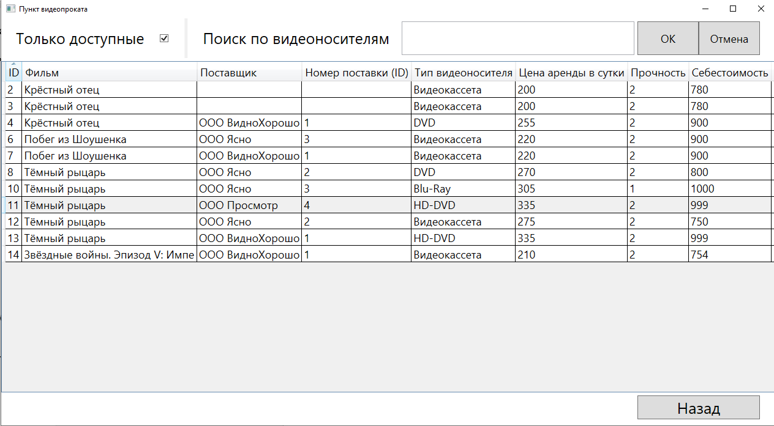

рис. 13 - Просмотр списка видеоносителей

3.8.8 Для поиска видеоносителя по наименованию ввести в поле «Поиск по видеоносителям» название, или часть названия фильма и нажать на кнопку «OK» (см. рис. 13).

3.8.9 Для добавления видеоносителя к сделке необходимо выделить сделку в таблице и нажать на кнопку «Добавить видеоноситель к выбранной сделке» (см. рис. 12).

3.8.10 В появившемся окне ввести номер видеоносителя и нажать на кнопку «OK» (рис. 14).

рис. 14 – окно, считывающее номер видеоносителя

3.8.11 Для удаления видеоносителя из сделки необходимо выделить сделку в таблице и нажать на кнопку «Удалить видеоноситель из выбранной сделки» (см. рис. 12).

3.8.12 В появившемся окне ввести номер видеоносителя и нажать на кнопку «ОК» (см. рис. 14).

### 3.9 Создание, редактирование, удаление и обновление данных записей штрафов сделок

3.9.1 Для начала работы с таблицей штрафов необходимо нажать на кнопку «Открыть окно сделок» (см. рис. 4). Затем в окне сделок нажать на кнопку «Перейти к штрафам» (см. рис. 12).

3.9.2 Для создания новой записи о штрафе необходимо заполнить поля для ввода данными и нажать на кнопку «Новая запись» на стороне выбранного типа штрафа (рис. 15).

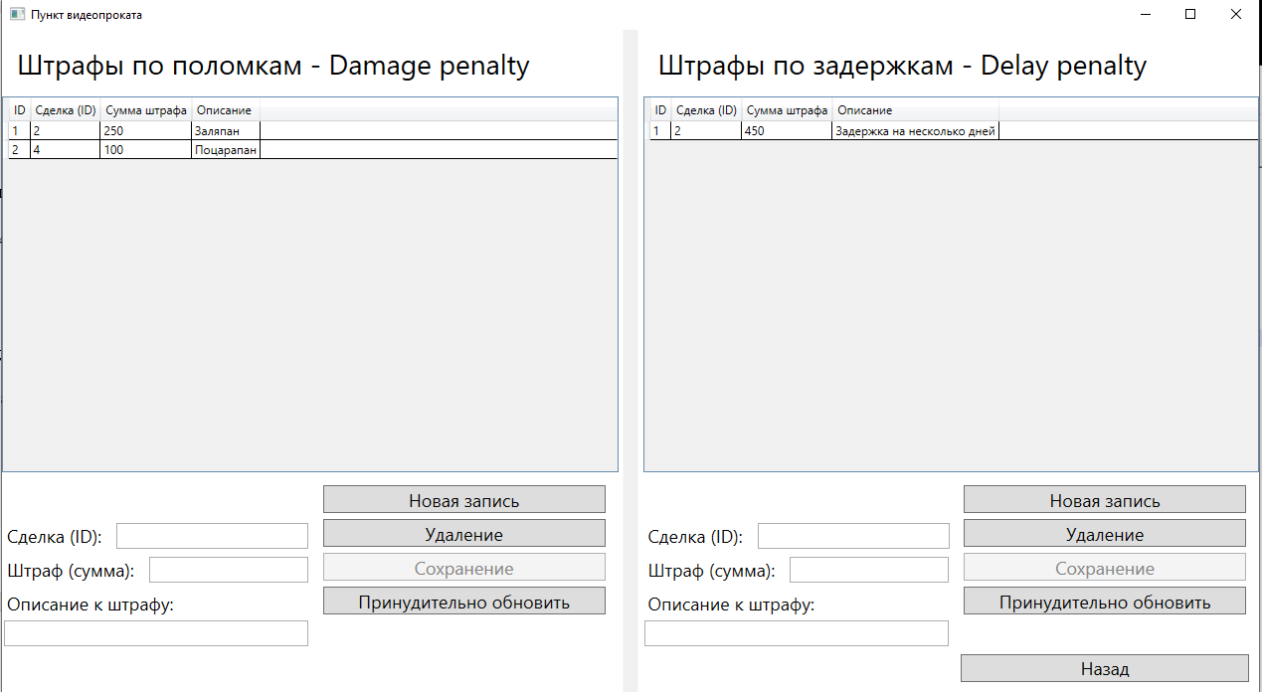

рис. 15 – раздел «Таблица штрафов – Damage and Delay penalties»

3.9.3 Для изменения записи необходимо нажать на запись, которую нужно изменить, в таблице отредактировать запись и нажать на кнопку «Сохранение» на той же стороне, где и находится таблица, в которой выбрана запись (см. рис. 15).

3.9.4 Для удаления записи нажать на строку, после нажать кнопку «Удаление» на той же стороне, где и находится таблица, в которой выбрана запись (см. рис. 15).

3.9.5 Для принудительного обновления информации в таблице нажать на кнопку «Принудительно обновить» на той стороне, где находится таблица, которую необходимо обновить (см. рис. 15).

### 3.10 Клиентское использование приложения – часто задаваемые вопросы и более подробная информация о компании

3.10.1 Необходимо открыть приветственное окно клиента (см. рис. 5).

3.10.2 Для просмотра более подробной информации о компании необходимо выбрать вкладку «Подробнее о нас» на приветственной форме клиента (рис. 16).

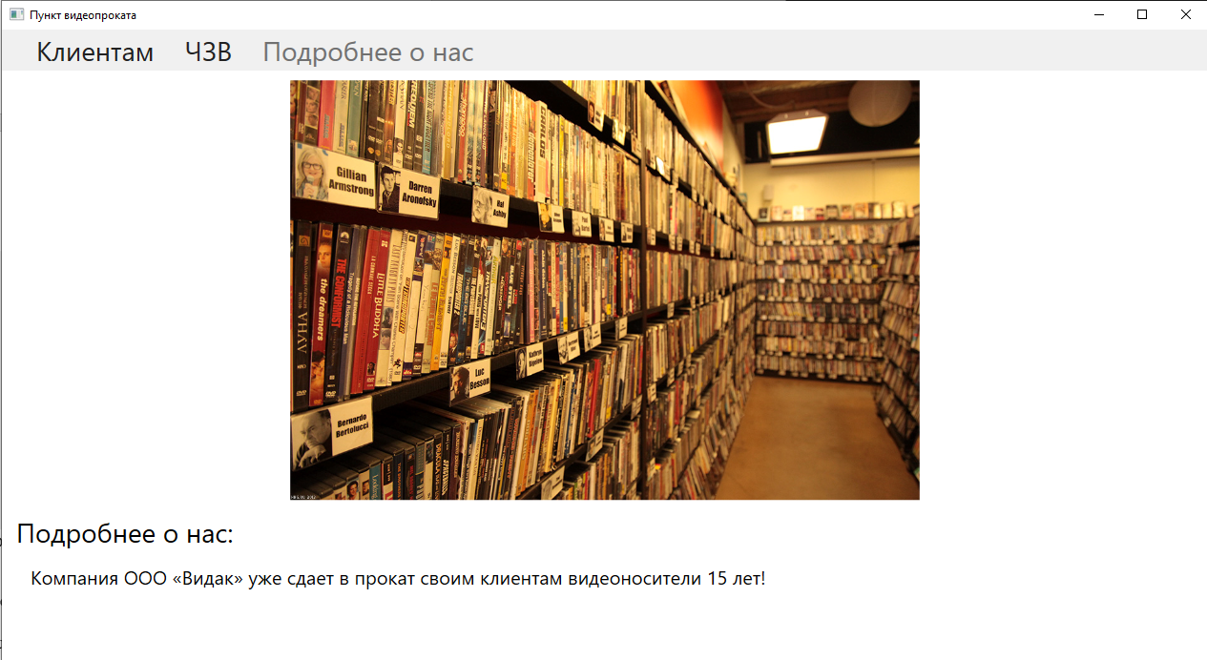

рис. 16 - вкладка «Подробнее о нас»

3.10.3 Для просмотра часто задаваемых вопросов необходимо выбрать вкладку «ЧЗВ» на приветственной форме клиента (рис. 17).

рис. 17 – вкладка «ЧЗВ»

### 3.11 Клиентское использование приложения – список видеоносителей

3.11.1 Необходимо открыть приветственное окно клиента (см. рис. 5).

3.11.2 Для открытия списка видеоносителей необходимо выбрать вкладку «Клиент», раздел «Список видеоносителей» на приветственной форме клиента (рис. 18).

рис. 18 - список видеоносителей для клиента

3.11.3 Для просмотра только доступных видеоносителей необходимо отметить ChechBox «Только доступные» и нажать на кнопку «OK» (см. рис. 18).

3.11.4 Для поиска видеоносителя по наименованию ввести в поле «Поиск по видеоносителям» название, или часть названия фильма и нажать на кнопку «OK» (см. рис. 13).

## 4. СООБЩЕНИЕ ОПЕРАТОРУ

При попытке некорректного ввода данных программа выдаст сообщение об ошибке (рис. 19).

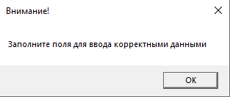

рис. 19 – сообщения об ошибке при некорректном вводе данных

Для исправления данной ошибки, в поле ввода следует проверить вводимые данные на корректность и исправить их.